榴苑追梦应用操作说明

打造互联网+教育4.0时代的新型成绩体系

共青团西安科技大学委员会

目录 CONTENTS
Part 1 应用介绍 Part2 注册登录
Part3 首页顶部功能
Part4 创建活动 Part5 创建新闻稿 Part6 提交报销 Part7 提交荣誉 Part8 创建社团
Part9 首页内容展示 Part10 日程安排 Part11 消息管理 Part12 成绩单
Part13 我的-个人资料 Part14 我的-系统设置 Part15 我的-管理我的活动 Part15 我的-我报名的活动 Part16 我的-我的常用功能

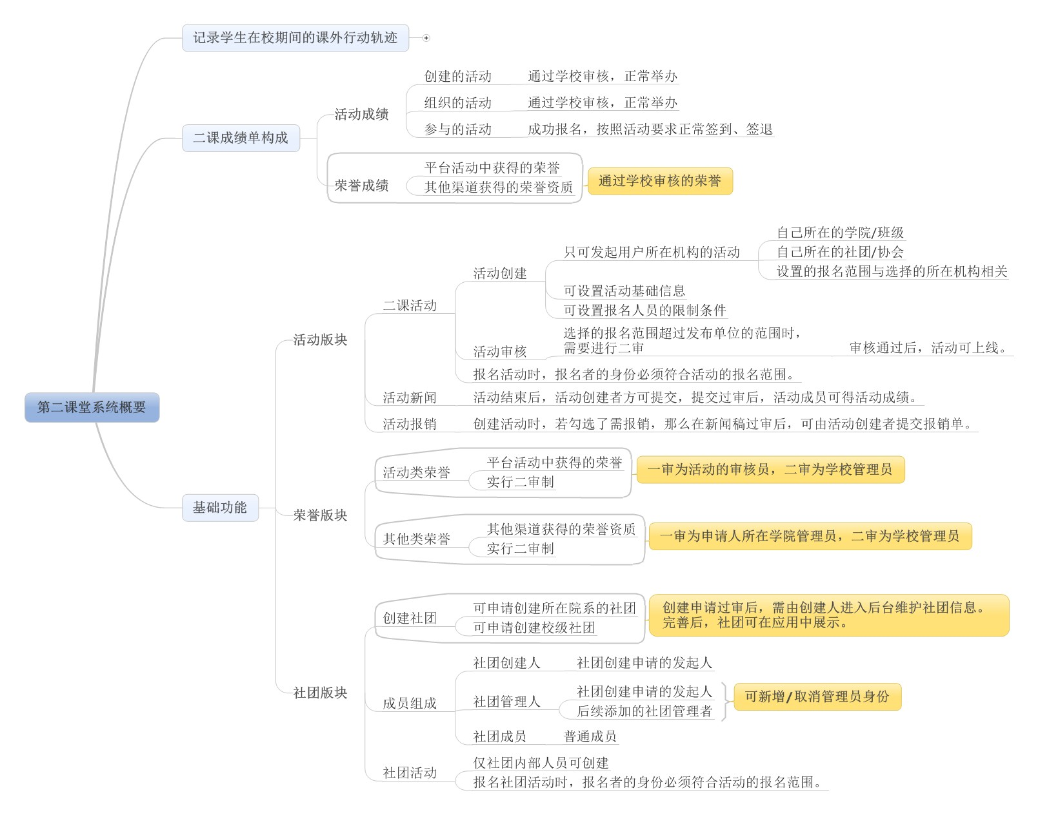 产品介绍 —应用系统概要

一、注册登录（CAS注册）：登录页面点击“注册账号”，进入到授权页面进行身份验证； 在授权页面，输入学校内部的统一身份认证账号和密码；通过认证后，绑定手机号，填写信息并提交后，就可正常登 陆APP。

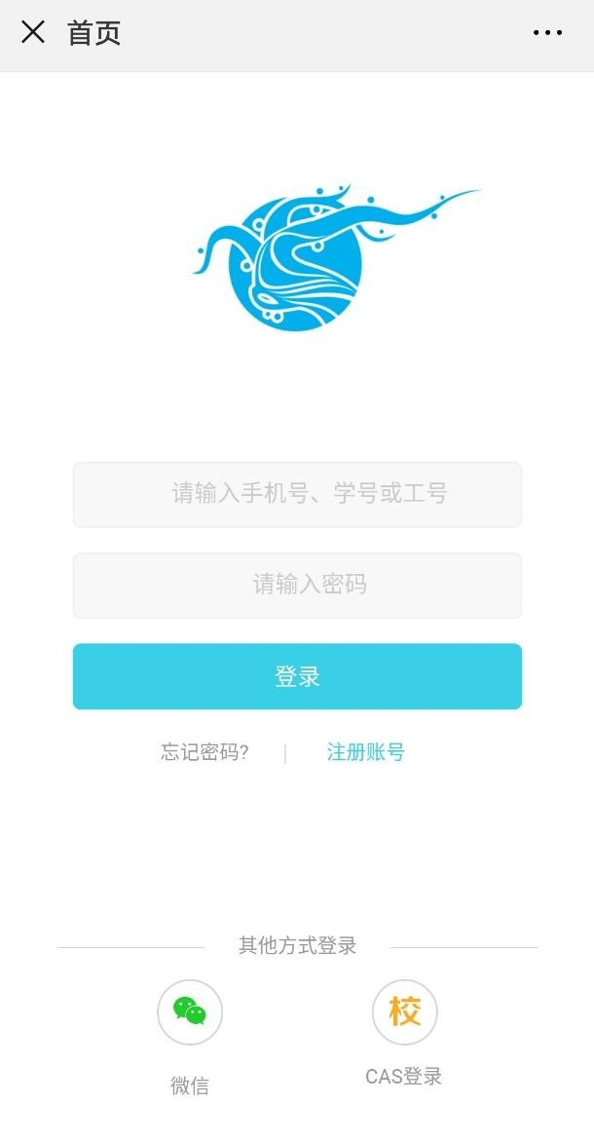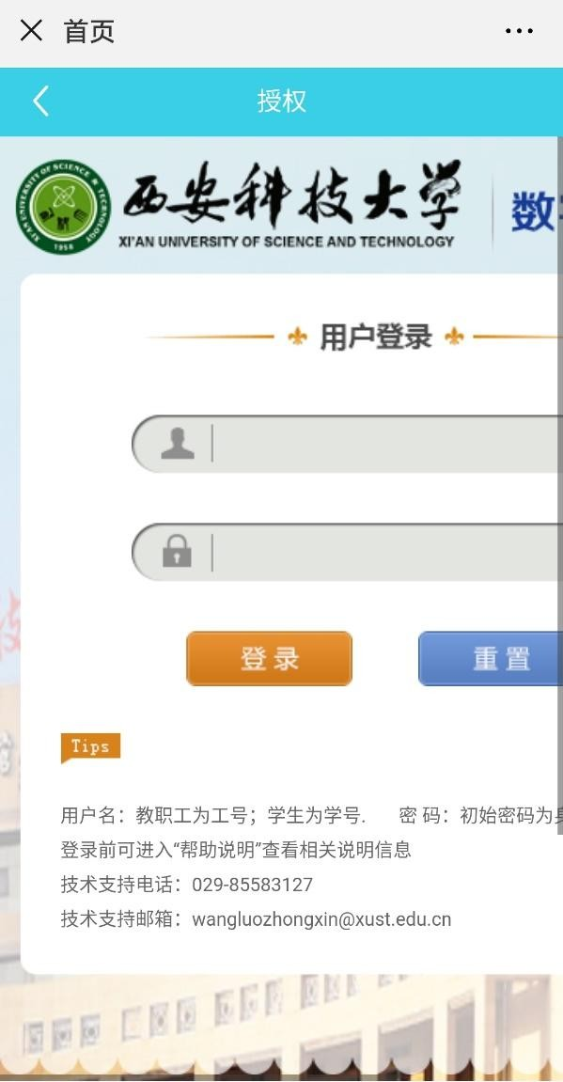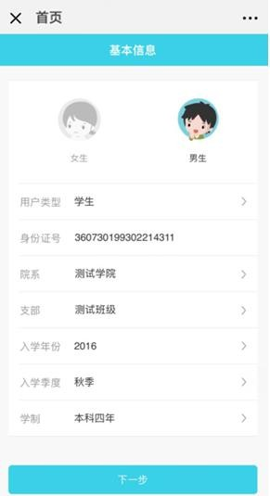

一、注册登录（登录方式）： 方法一：登录页直接登陆：若自主注册，则登录账号可使用注册时绑定的手机号，初始登录密码为手机号后8位；若用户已 由学校管理员录入系统，登录账号为本人学号/工号/手机号，初始登录密码为8个1。
方法二： cas登录：完成注册后，点击“cas登录”按钮，输入学校内部统一身份认证系统的账号与密码，完成登录。

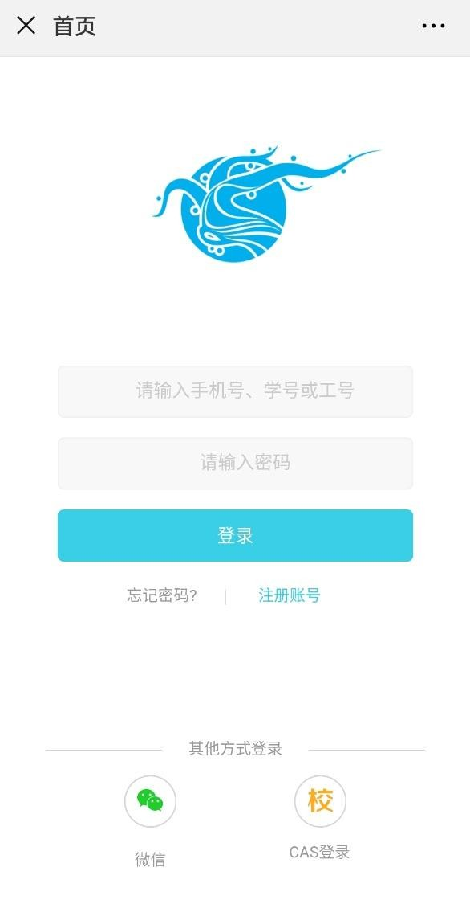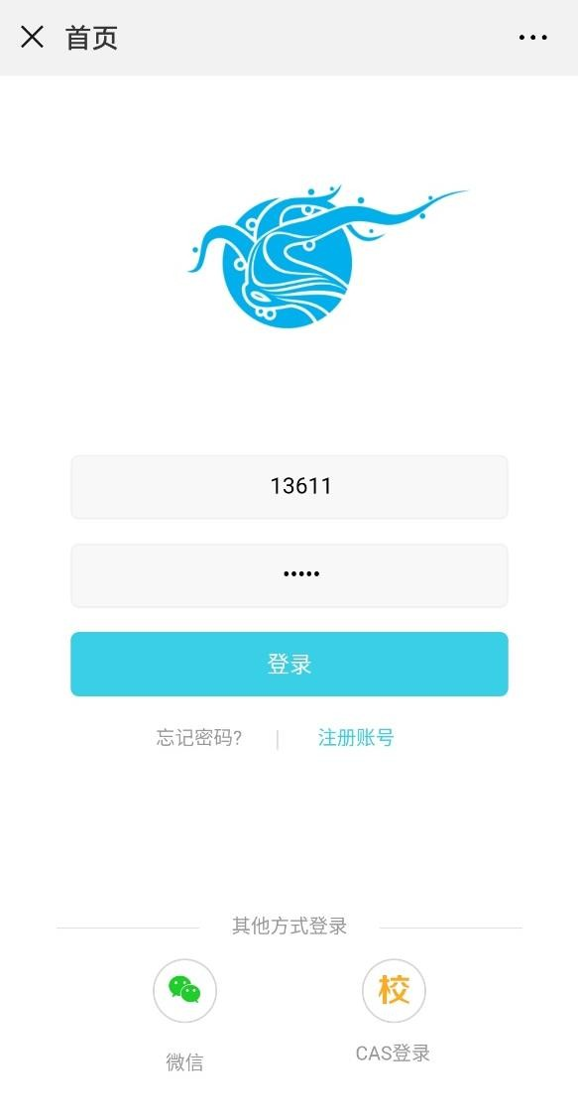

一、注册登录（登录方式）： 方法三：完成注册的用户，进行微信绑定，后续打开应用时，可直接点击微信图标，免密登录。

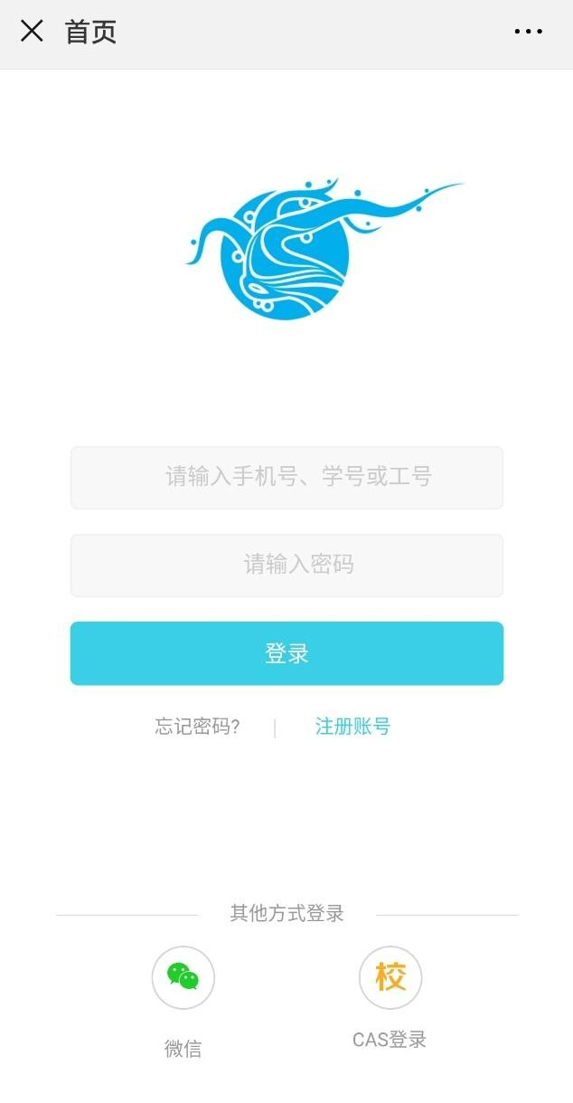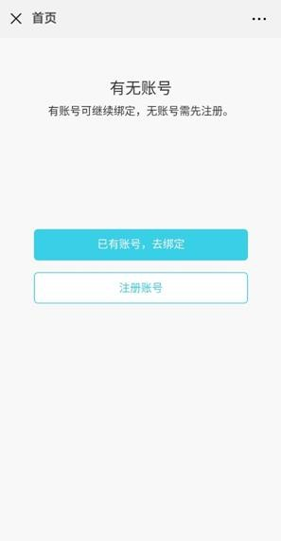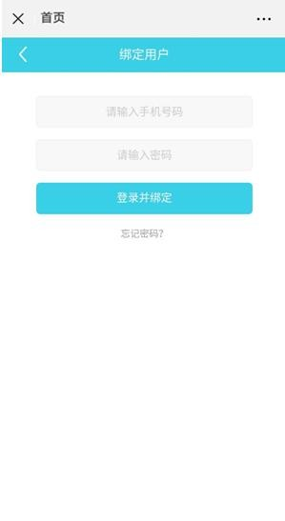

二、首页-顶部功能栏
1、点击“扫一扫”，可对系统中的二维码进行扫描操作（包括但不限于活动签到、签退二维码）。
2、点击“搜索框”，支持通过关键词或标签搜索，快速搜索对应的活动，查看详情或报名。
3、点击“+”按钮，可进入创建页面，创建活动、新闻稿、报销、荣誉和社团。

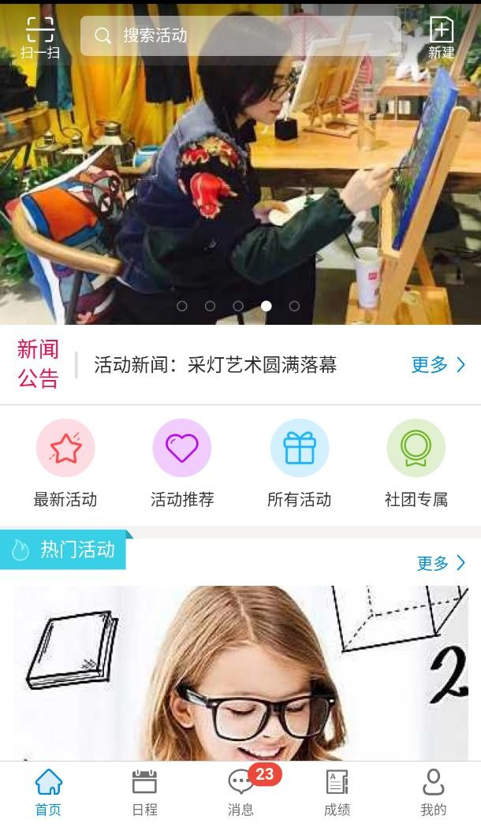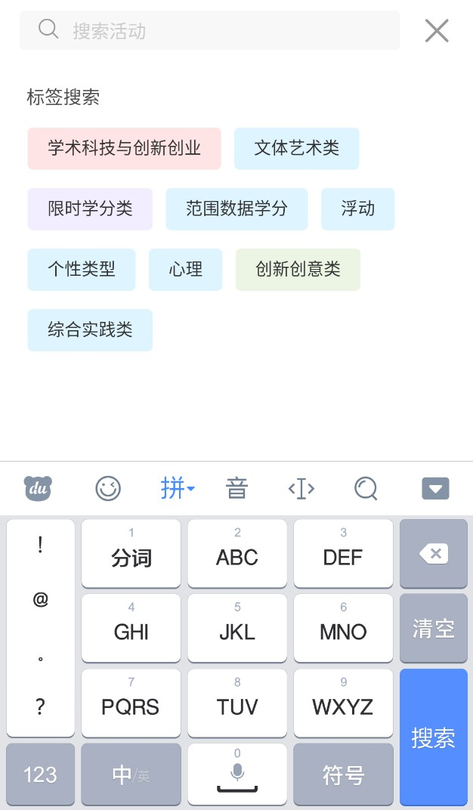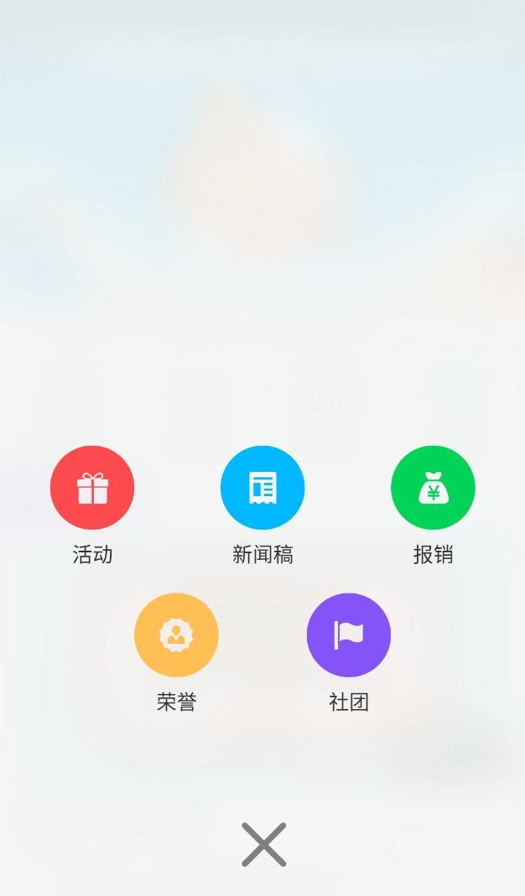

三、活动创建
1、创建活动前置说明
1.1、点击新建页面中的“活动”按钮，可快速创建活动。
1.2、当活动名称未填写时，点击“返回”，可直接退出，若已填写活动名称，点击“返回”，则弹出提示是否存草稿；保存的草稿，可在 我的-常用功能-草稿中找到；
1.3、若未完成信息录入，直接提交，系统会提醒需填写的信息。

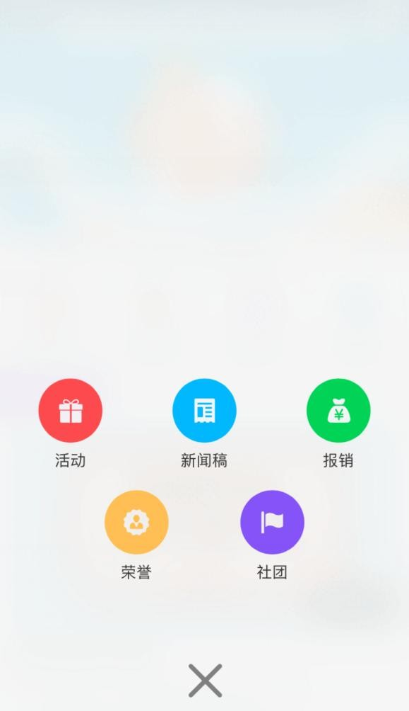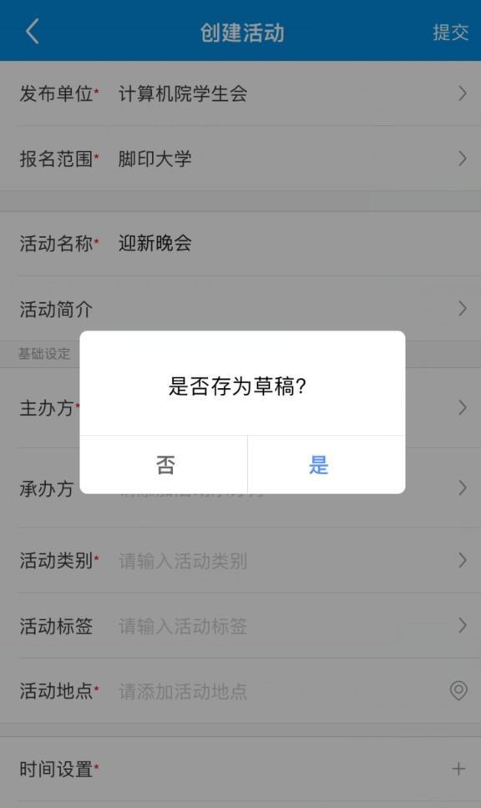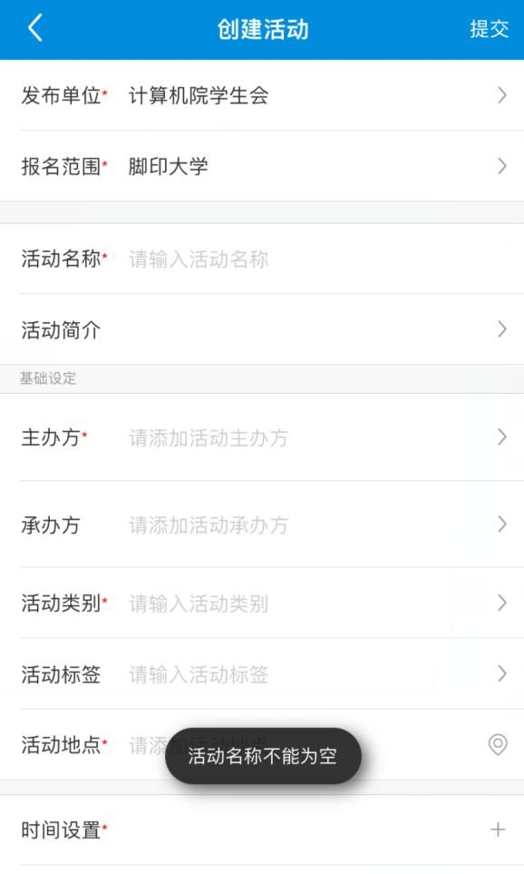

三、活动创建
2、填写基本信息：填写发布单位-报名范围-活动名称-活动简介（非必填）-主办方-承办方（非必填）-活动类别-活动标签（非必填）-活动地点。 注：活动报名范围大于活动发布单位时，活动需经过活动发布单位的上级+学校二轮审核；此外的活动只需要发布单位的上级进行一轮审核。

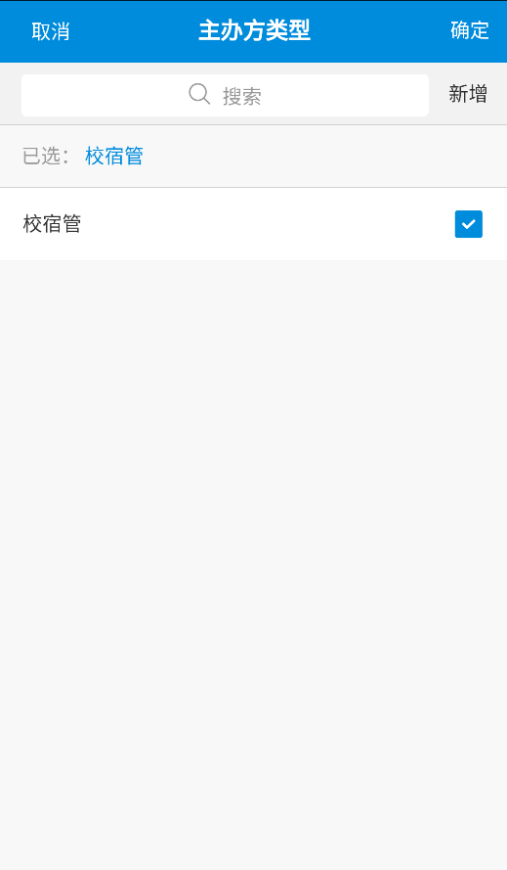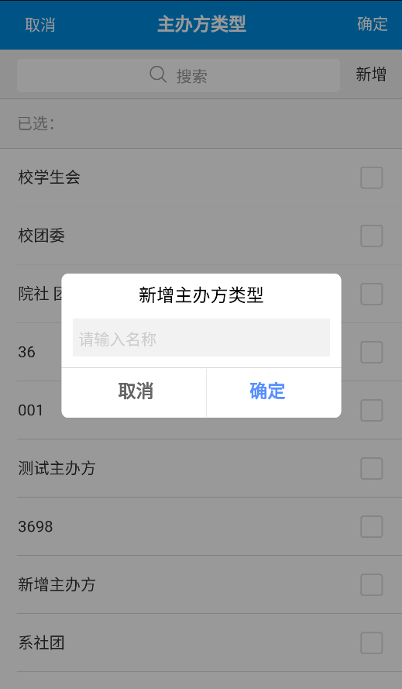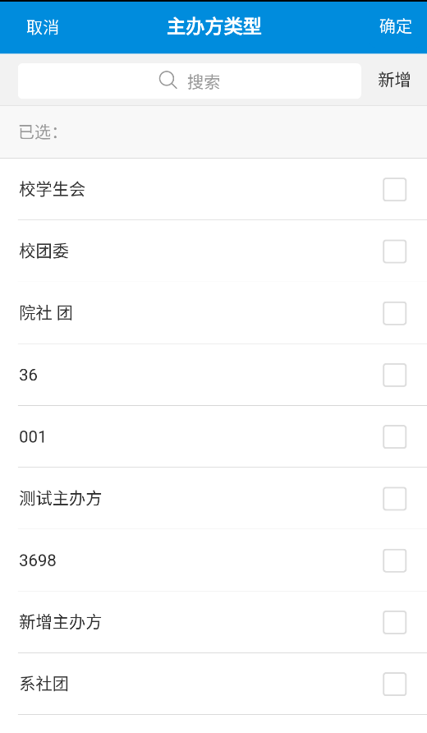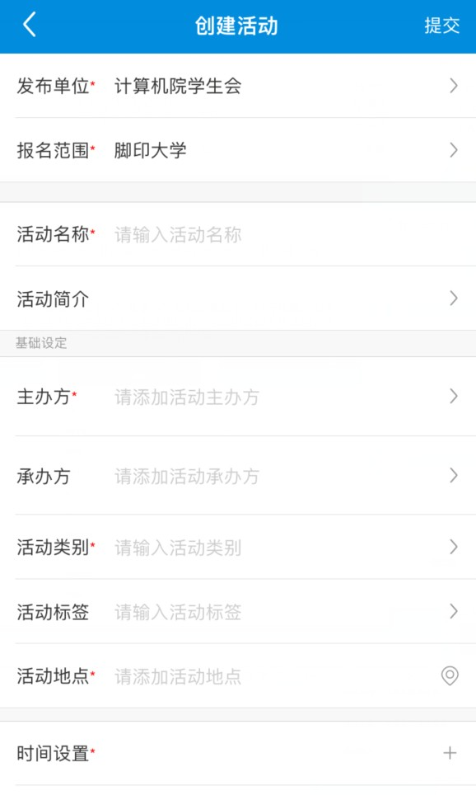活动发布单位， 可选项为用户在 系统中院系班级 和社团。

根据不同的发布 单位，可选择的 报名范围也会不 同；发布范围用 来限制可报名的 人群。

用户可选择已有的主办方和承办方机构，也可以自定义新增。但是新增机构在提交的活 动被审核通过前，其他人员无法查找到，而且其他人也不能再次创建相同名称的机构。

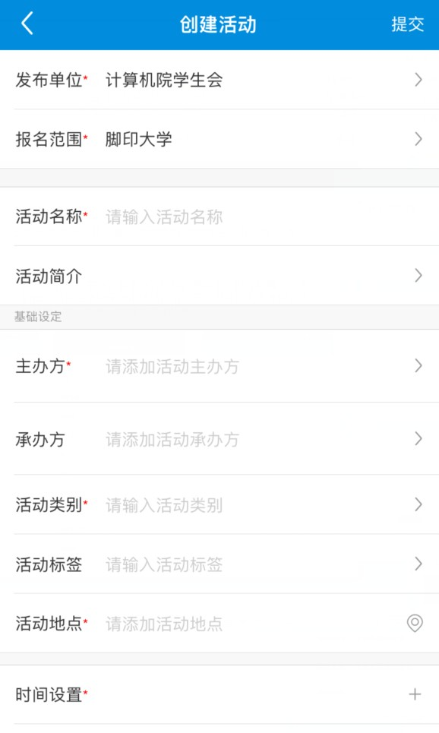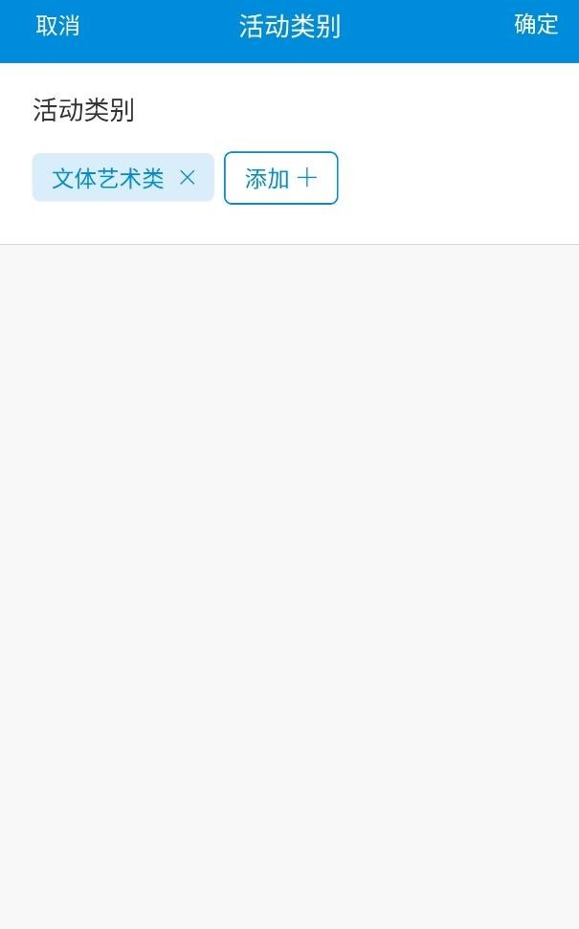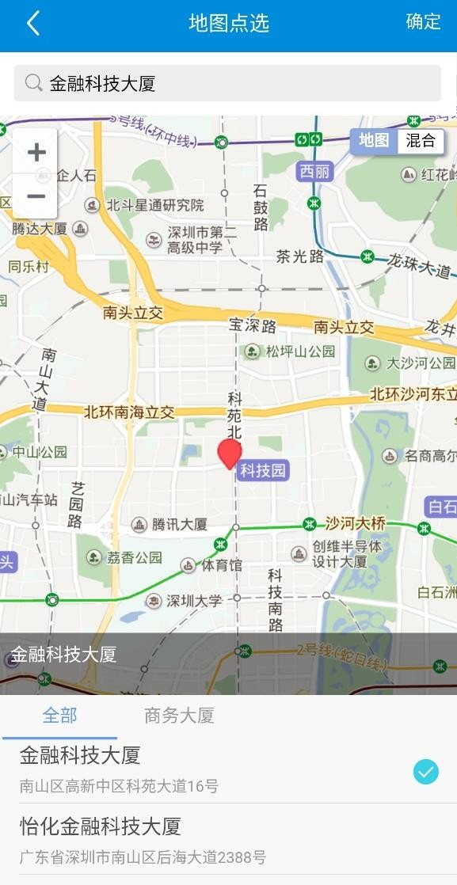三、创建活动 活动类别只可单选，用于 将活动时长归属到对应的 类别； 活动标签支持多选，用于 标签查找活动。
方法一：点击活动地点空白区域，可直接手输地址。 方法二：可点击地图图标进入“地图点选”页：通过输入关键词，点击 输入框左侧的“放大镜”进行查找；可通过移动地图，调整光标的定位 地址，然后点击右上角“确定”确认地址；确认地址后，可在创建活动 页再次编辑。

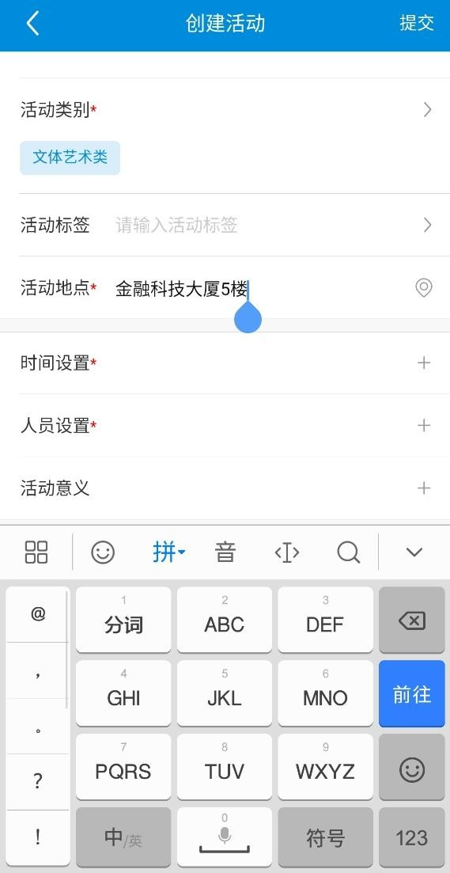

三、创建活动
3、填写时间信息：点击时间设置栏，进入“时间设置”页面。输入活动开始、结束时间-有效时长(即活动创建者、组织者、参与者可得 的时长记录）-报名时间（可默认，可自定义）；若活动时间未设置或设置条件不符，会出现提示。（对于时间设置，可自定义选择日期 与时间；也可以在自定义后，点击“清除”，恢复默认时间。

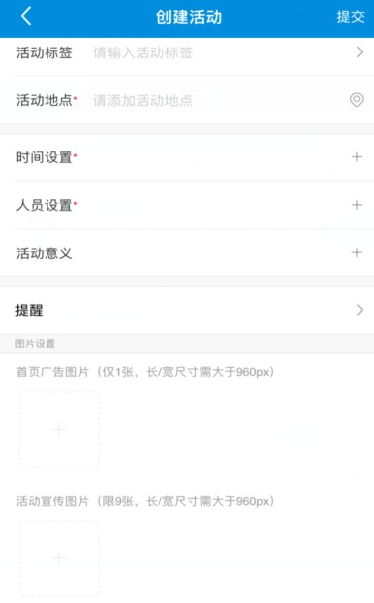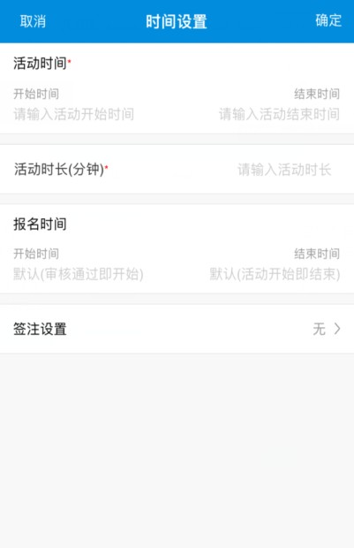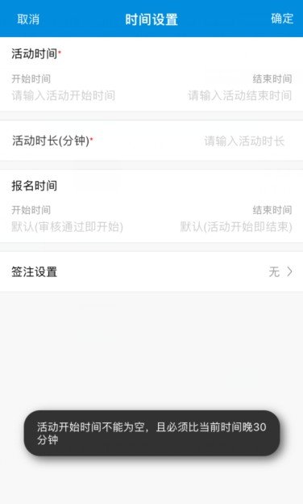

三、创建活动
4、设置签注管理：在“时间设置”中编辑。默认不需要签注（即不需要签到、签退），也可选择单轮签注或多轮签注。
4.1、单轮签注：即单次签注的活动，签到或签退是否开启可自由选择。签注时间的设置必须符合规则，不然在提交时，会出现提示。 签注模式（普通签到：用户自己报名后，可在活动详情页手动点击签注；扫码签到：用户扫描活动专属二维码签到；管理员扫码签到： 管理员使用APP扫描用户的签到二维码；验票签到：电子票人工查验。）

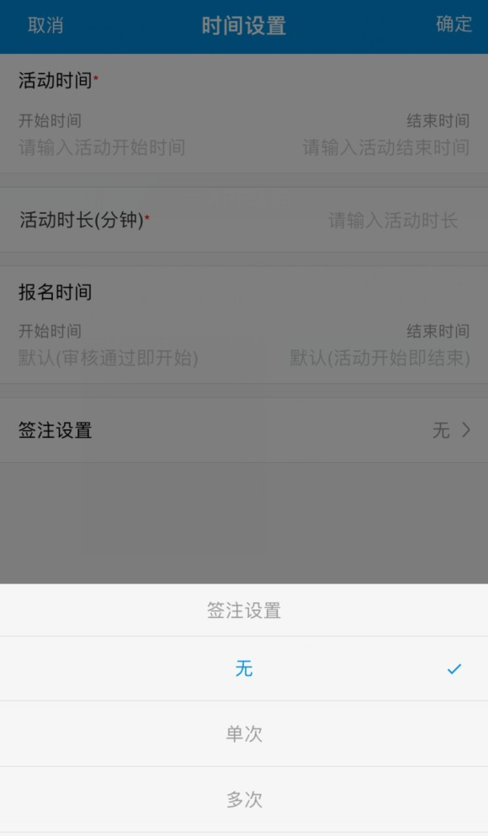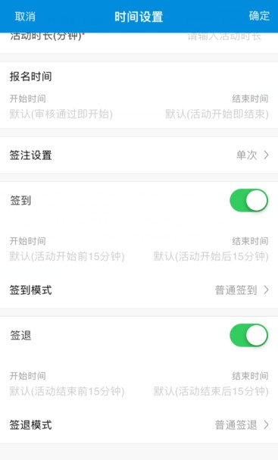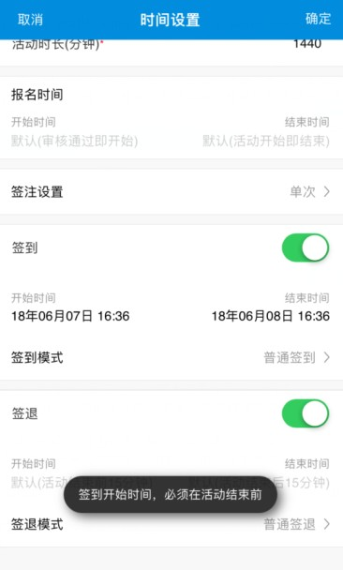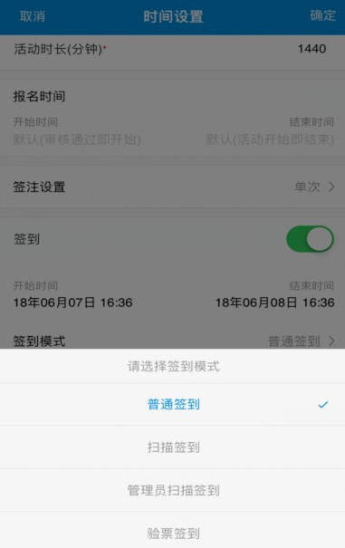

三、创建活动 4.2、多轮签注：即需要多轮签注的活动。若选中多轮签注，必须先设置好活动开始时间与结束时间；编辑好符合规则的时间后，点击签 注设置，选择多轮，页面将跳转至多轮签注的编辑页面。
签注次数：可在2-10次间自由设置；最低次数：即必须完成签注达标的次数（完成达标的参与者才能获得活动学时，创建者、组织者不需 要签注）；
签注模式，以及签到、签退功能为统一配置，一旦启用，各轮次将采用相同的模式。 签到/签退的时间段统一与本轮次的活动开始/结束时间相关；下一轮次的开始时间必须在上一轮次结束半小时之后。 多轮签注创建完成并保存后，回到创建活动页，会显示活动时间及第一轮的签到、签退时间。

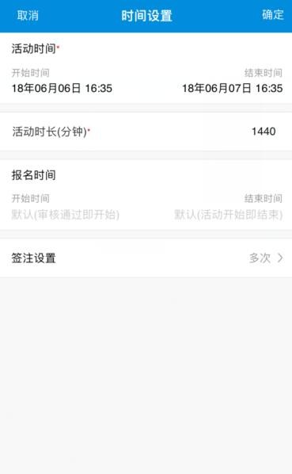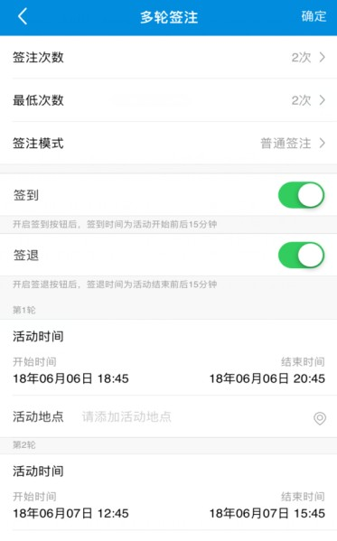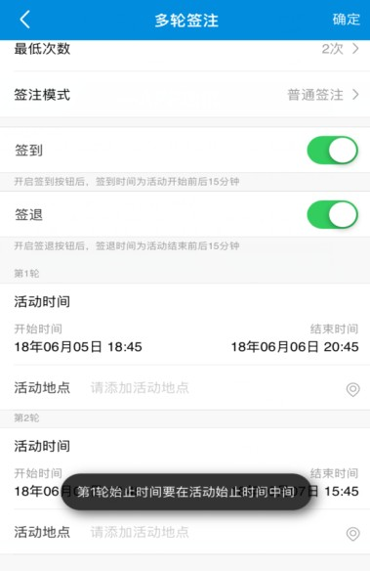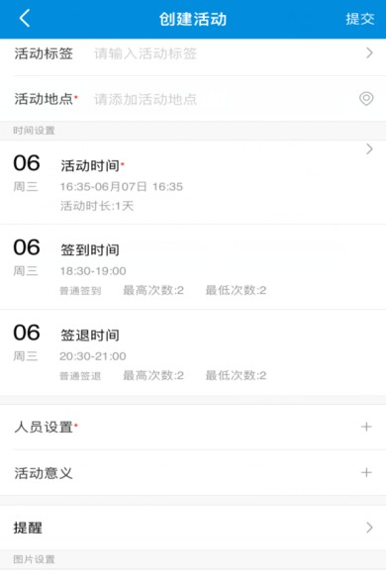

三、创建活动
5、人员设置：可选填联合发起人及组织人（选填）员；输入允许报名的最大人数（必填项）。
6、活动意义（选填）；提醒选填，可配置活动是否进行活动提醒通知以及提前多久通知。

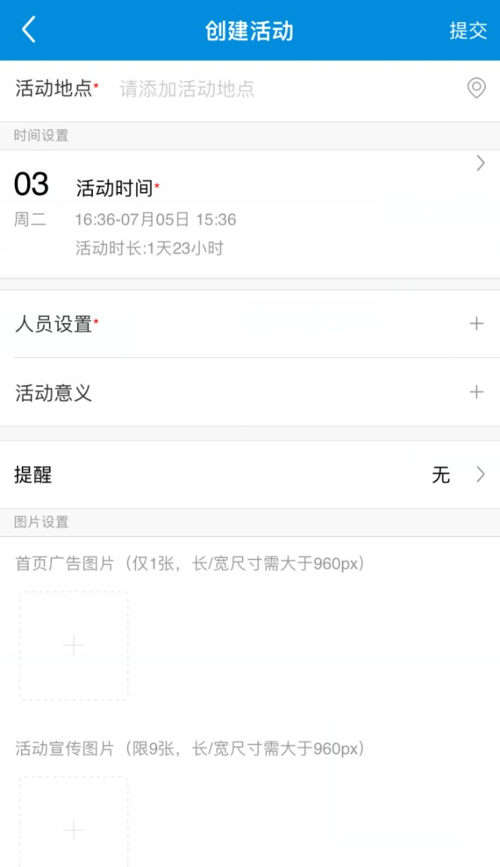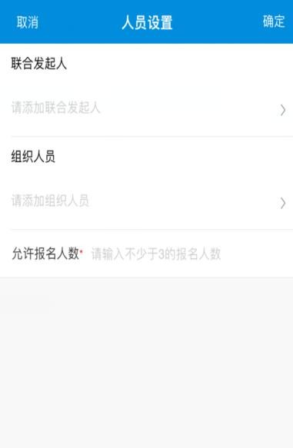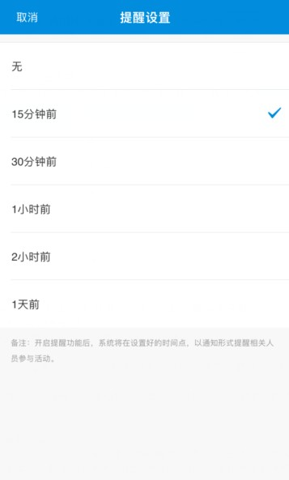

三、创建活动
7、活动图片选择（选填），主页图片：首页顶部的宣传海报图；活动图片：活动列表页及详情页中的展示图。
8、是否报销（选填），开启后，可由活动创建者在活动新闻稿通过审核后，提交报销单。
9、审核报名（选填），开启后，所有报名人员需经过活动管理员审核后，方可完成报名；开启后，可填写审核标准等说明。 完成活动信息填写后，进行提交，活动状态变更为待审核。（可在我的-活动管理的页面查看）

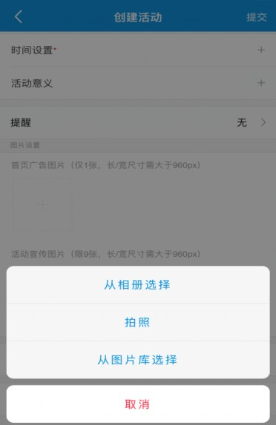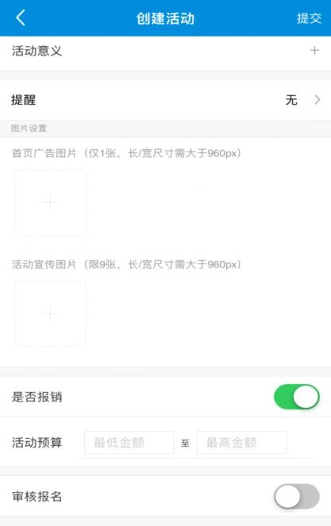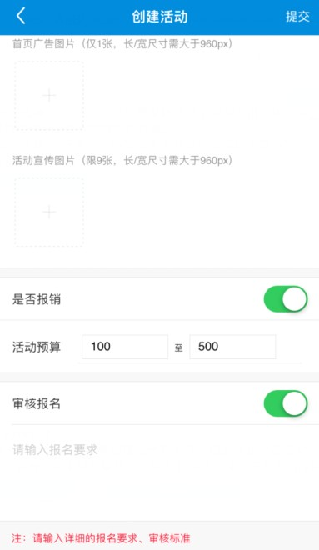

三、创建活动
10、信用评估（增值服务 ,可由开发公司运营人员为学校开启），后台开启后，可在创建活动时，选择本活动是否启用信用审核，若启用
，当报名者的失信次数超过学校的预设值，将无法报名活动。

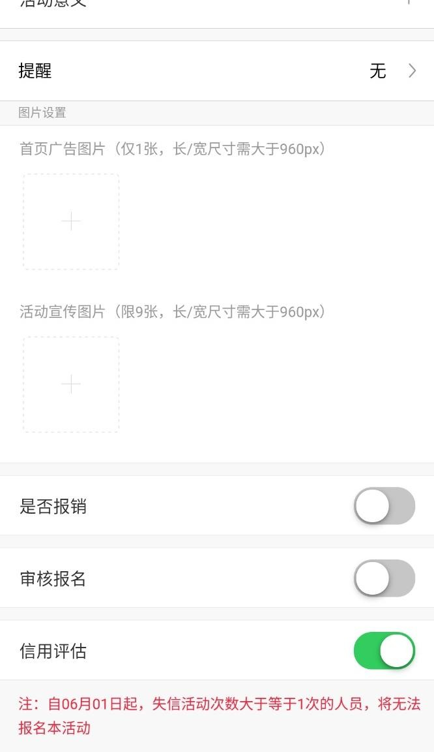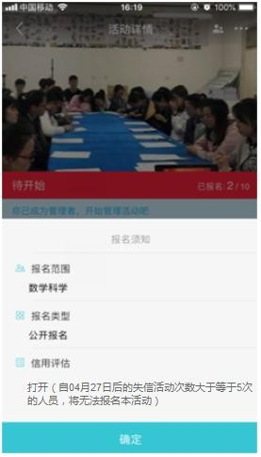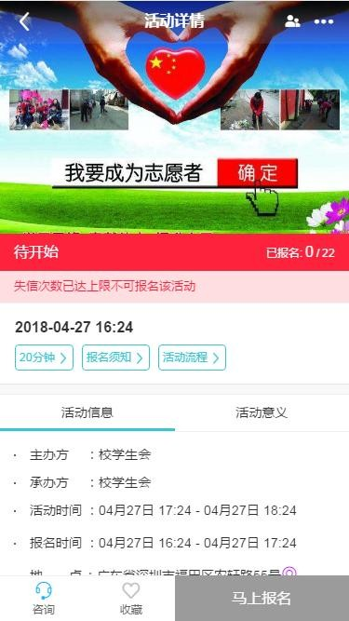

四、创建新闻稿
1、若本用户暂时无已结束的活动，将无法发布新闻稿；新闻稿提交后，由活动管理机构进行一轮审核。
2、活动新闻稿成功发布后，活动达标人员（按要求签到、签退的人员）的活动将记入本人二课成绩单，算作个人成绩。

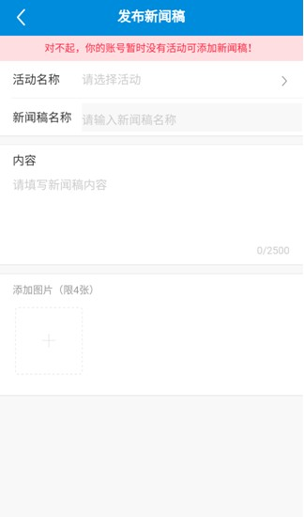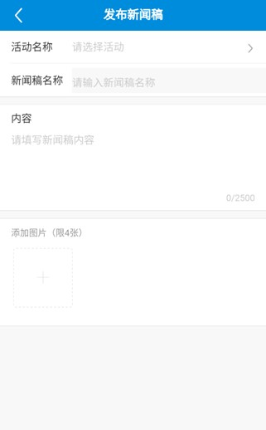

五、提交报销
1、创建活动时，若勾选需报销开关，当新闻稿通过审核后，活动创建者才可提交报销单；报销单提交后，由活动管理机构进行一轮审核。
2、选择活动后，系统自动匹配活动类别和活动主办方。
3、预算金额显示创建活动时的设置区间；报销金额只可在预算之内。
4、填写相关备注说明，报销的凭证图片。

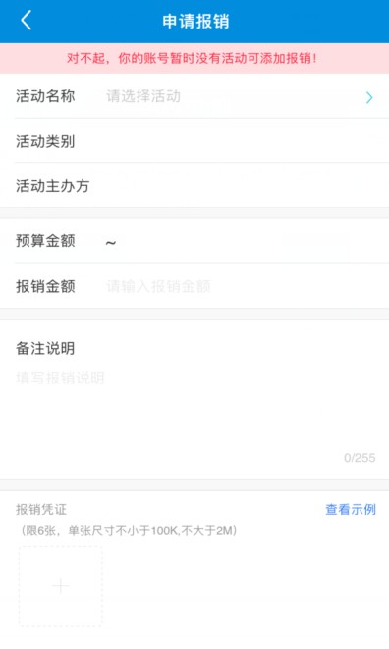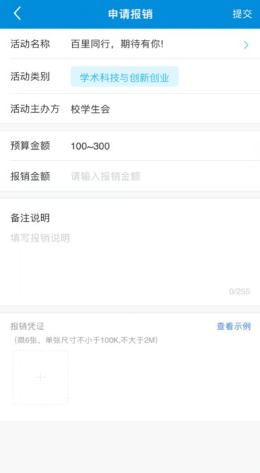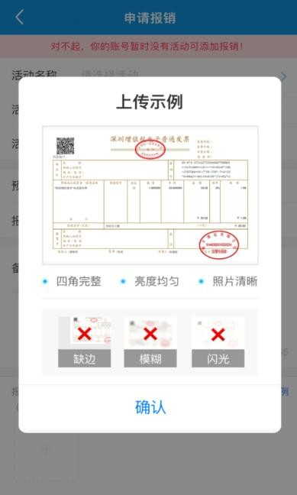

六、提交荣誉
1、荣誉申请分两种：一是活动类荣誉，二是其他荣誉。
2、活动类荣誉针对的是参加了系统中的活动并获得的荣誉；其他荣誉即除了活动荣誉以外的其他线下荣誉。
3、活动荣誉需进行二轮审核（由活动的审核单位+学校审核）；其他荣誉需进行二轮审核（申报人所在学院+学校审核）。
4、荣誉类别即学校的二课实施办法中的有效荣誉类别（此处的仅为展示类别）。

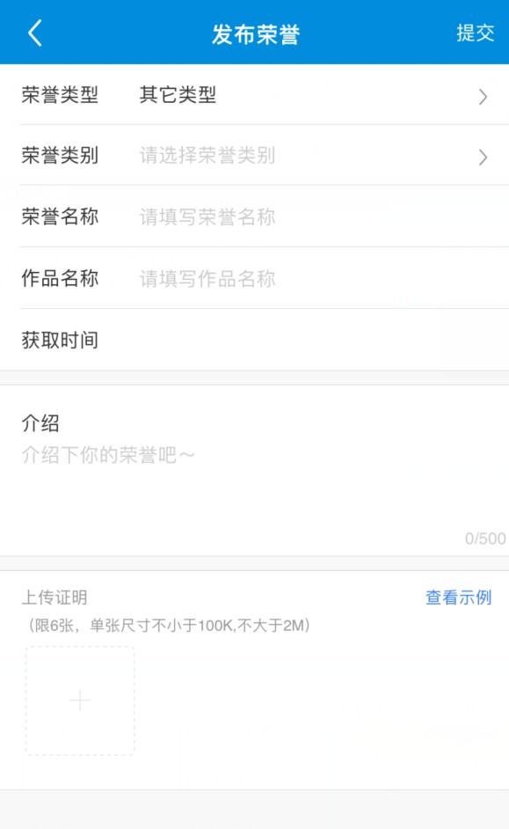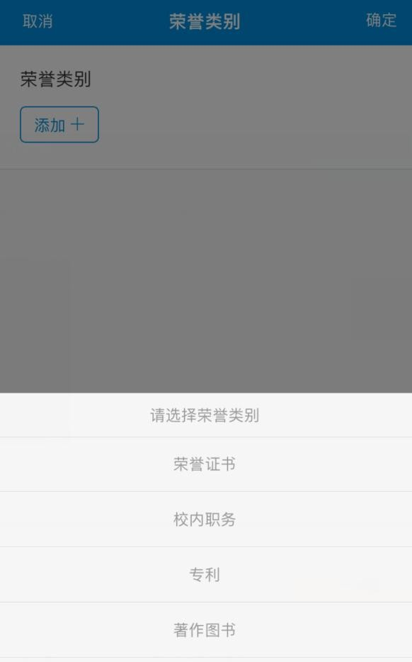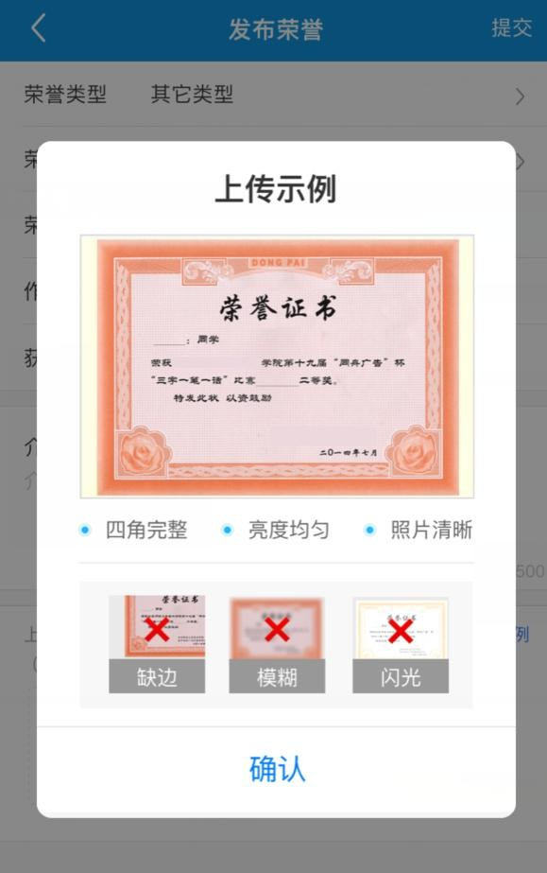

七、创建社团
选择社团的隶属单位时，只可选择用户所在的学院或社团联盟； 提交社团的创建申请后，由选定隶属单位的管理员进行一轮审核；社团审核通过后，可上线展示。

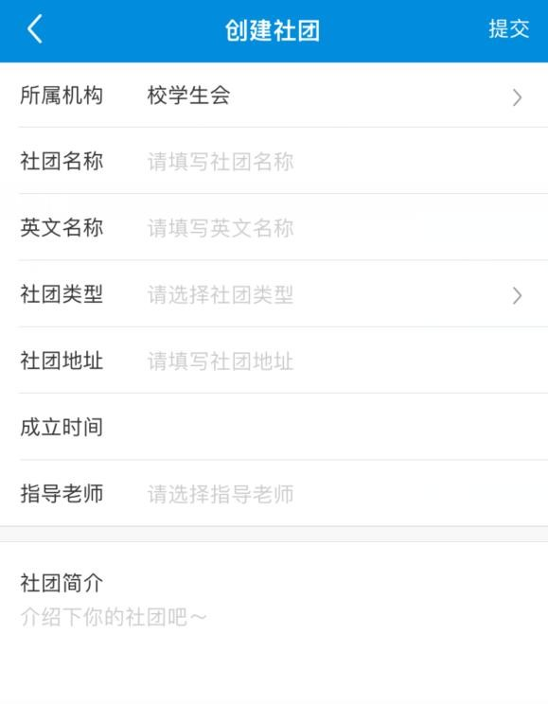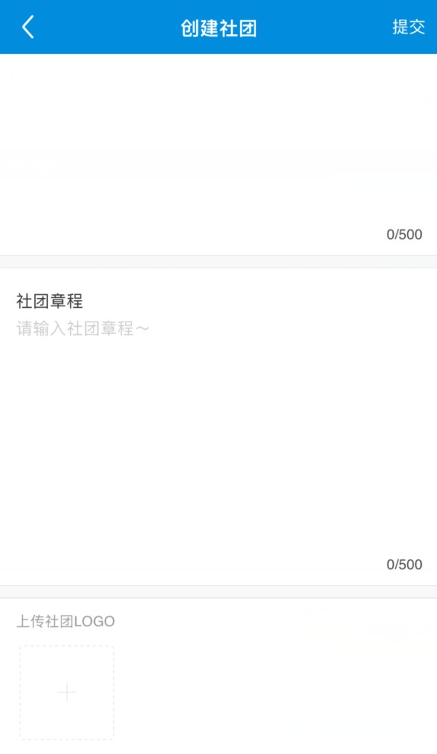

八、首页内容展示 1、宣传海报栏（图片为创建活动时，提交的主页图片）；只展示可报名的活动，且最多5个（可由管理员在后台设置活动权重控制显 示顺序）；点击后可进入活动详情页； 2、新闻公告滚动栏（显示活动结束后发布的新闻稿）；点击“更多”进入活动新闻公告列表页，进入任一新闻稿详情页后，点击新闻 详情页右上角的“...”，可选择进入活动详情页以及分享给他人。

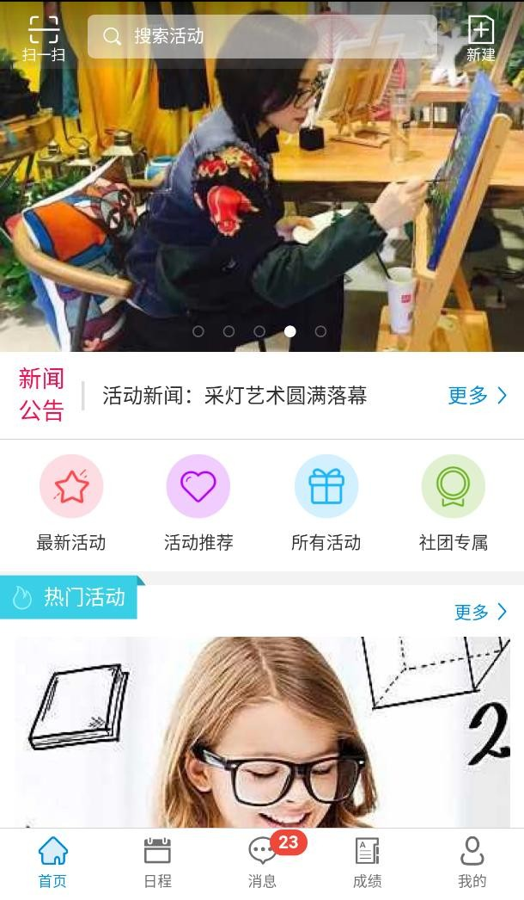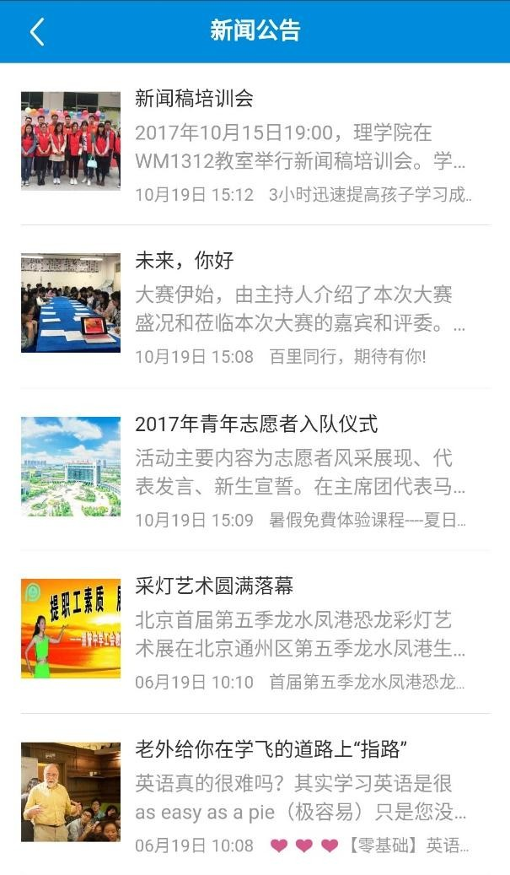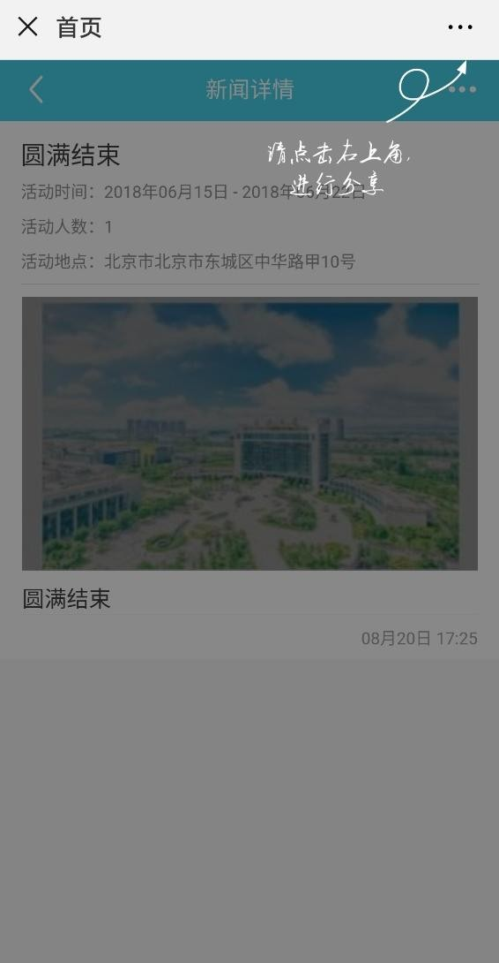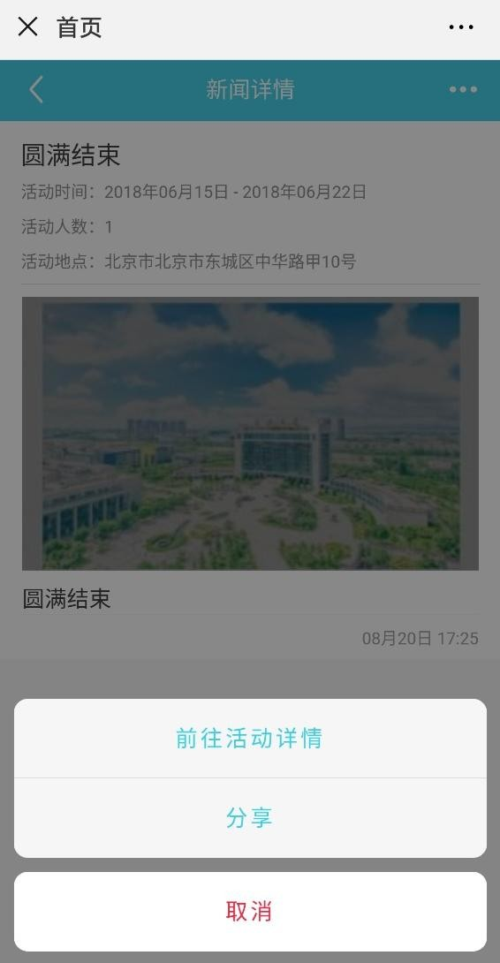
宣传海报栏
活动新闻滚动栏

八、首页内容展示 3、主题广场：点击不同图标后，进入不同的二级页面，点击任一活动，可进入活动详情页。 最新活动（显示新上线的未开始的活动）；活动推荐（显示以前参与过的同类型可报名的活动）； 所有活动（显示本校内的所有活动）；社团专属（显示本校内的所有社团活动）。

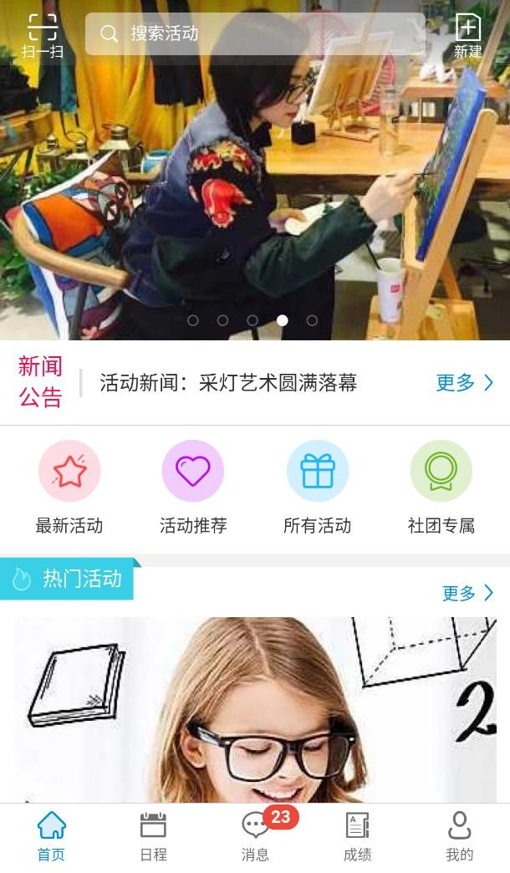

八、首页内容展示
4、热门活动专区：只展示可报名的活动，按照已报名人数的多少进行降序排列。
5、活动新闻专区：展示4条新闻稿，最新一条大图展示；若新闻稿没有提交图片，则使用系统默认图。
6、社团风采专区：展示校内的社团，首页正在招新的4个社团；点击更多，可进入查看校内的社团；点击任一社团，进入社团详情页。

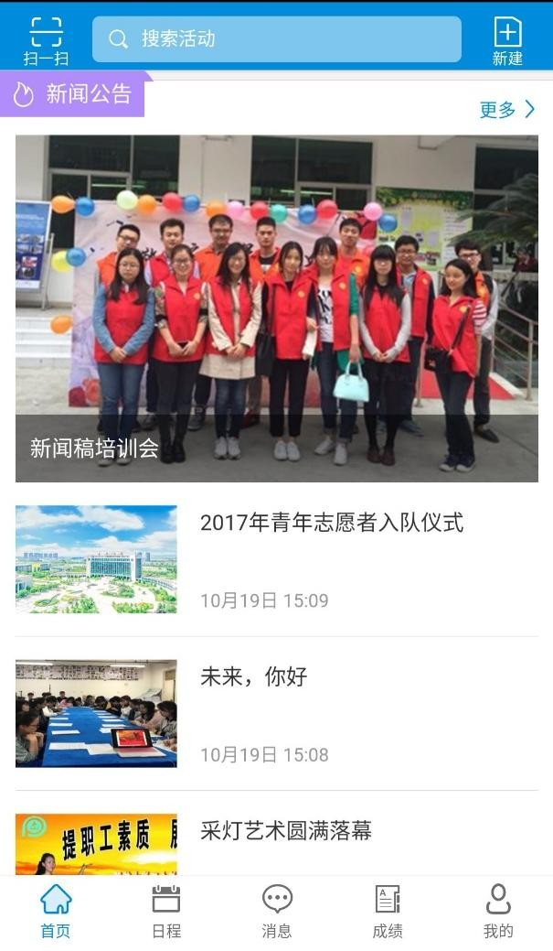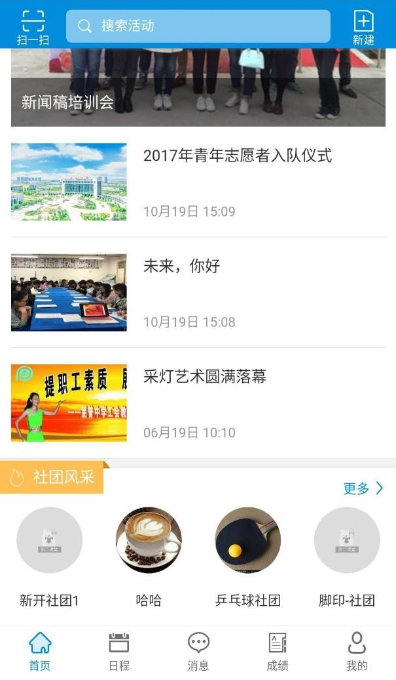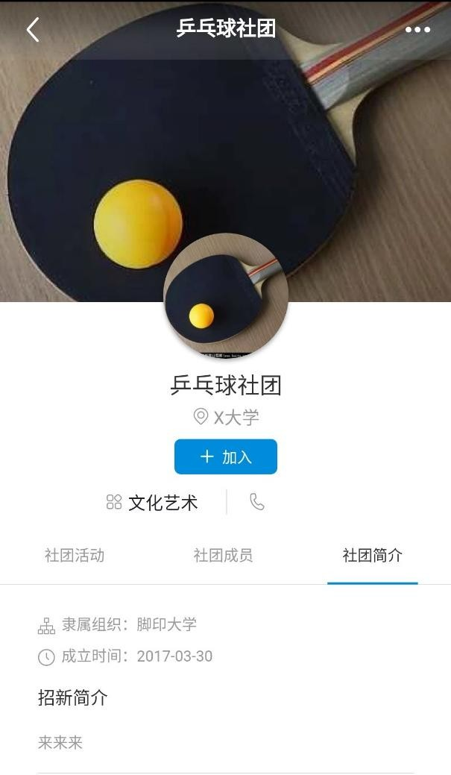

八、首页内容展示
6.1、查看已上线社团及报名社团

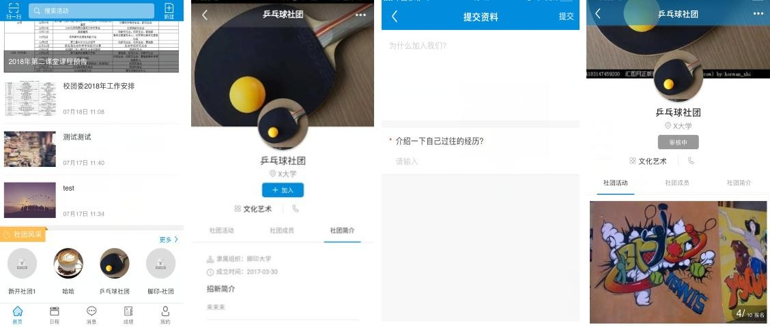

八、首页内容展示
6.2、社团管理者点击社团成员页面，可对社团成员进行管理：对正式成员进行删除，设为管理员；对申请者进行入社资格审核。

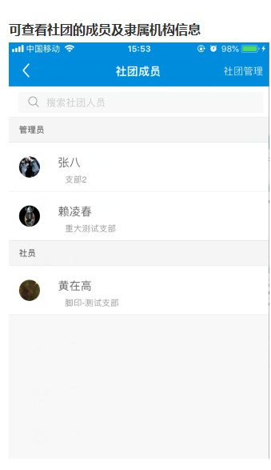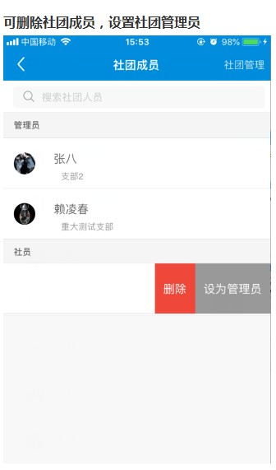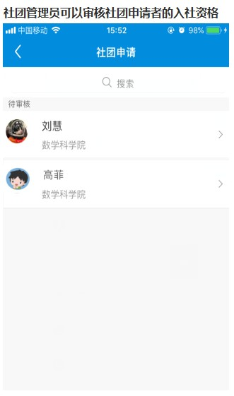

九、日程 点击“日程”按钮，进入日程页面，默认显示本用户当天的行程安排和有效活动时长；也可点击查看指定日期的活动行程和有效活动时 长；点击任一活动，可进入该活动的活动详情页。

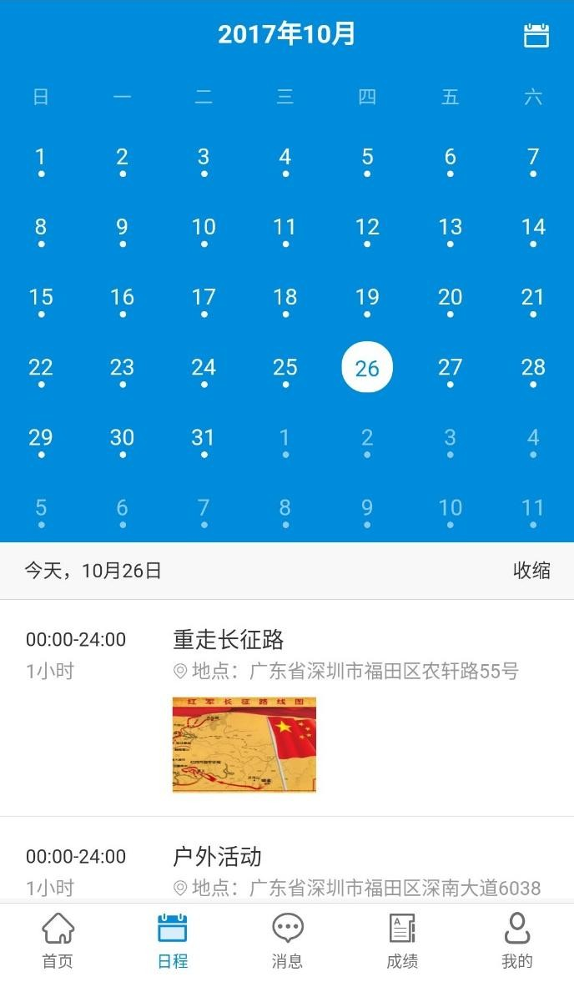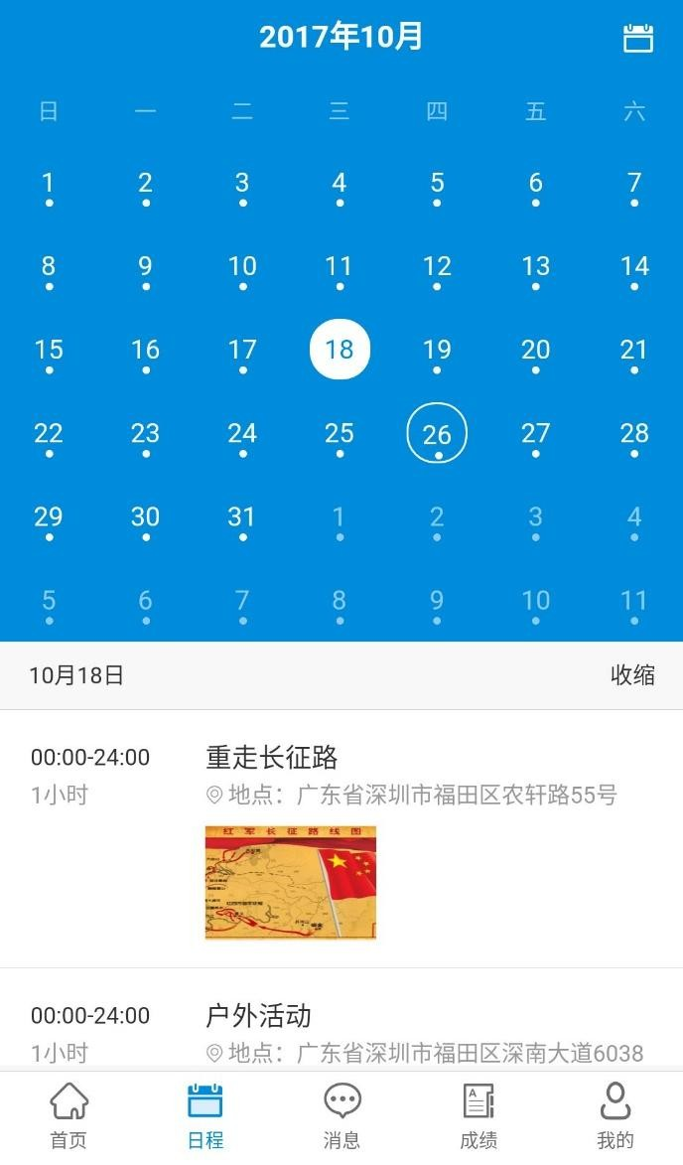

十、消息（增值服务,可由开发公司运营人员为学校开启）
1、消息列表：
1.1、消息类别有：系统消息、群组消息和个人消息。消息默认按照距离当前时间由近及远排序。可左滑退出活动群，一旦退出，将无法 再接收活动群消息。 1.2、关键词搜索好友、群聊名称。
2、通讯录：
2.1、右上角的通讯录有新的消息会有红点提示，点击可查看是否有新的朋友添加。2.2、可进行好友添加，查看已添加好友，与好友聊天
；或者左滑删除好友。2.3、可查看我的群聊。

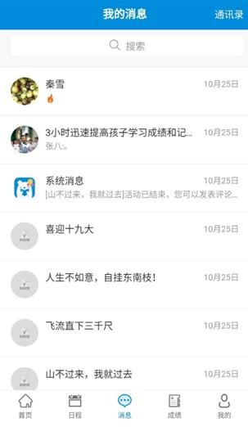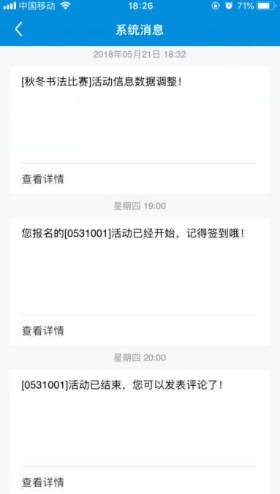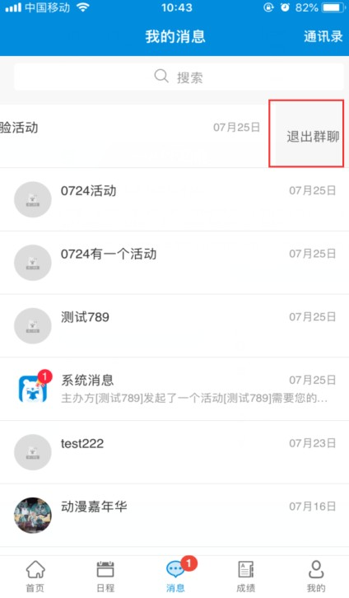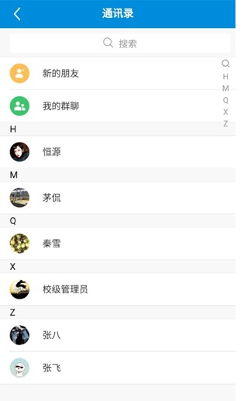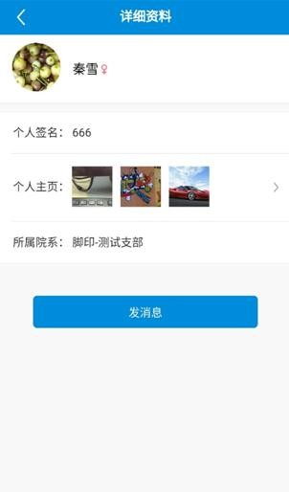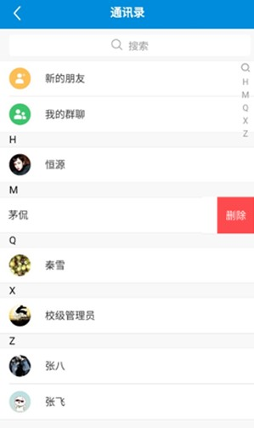

十一、成绩
1、显示用户已结束的活动成绩与已通过审核的荣誉信息。（既可查看全部数据，也可查看某一年度的数据）
2、点击右上角全部明细，可查看成绩明细（活动明细+荣誉明细）。

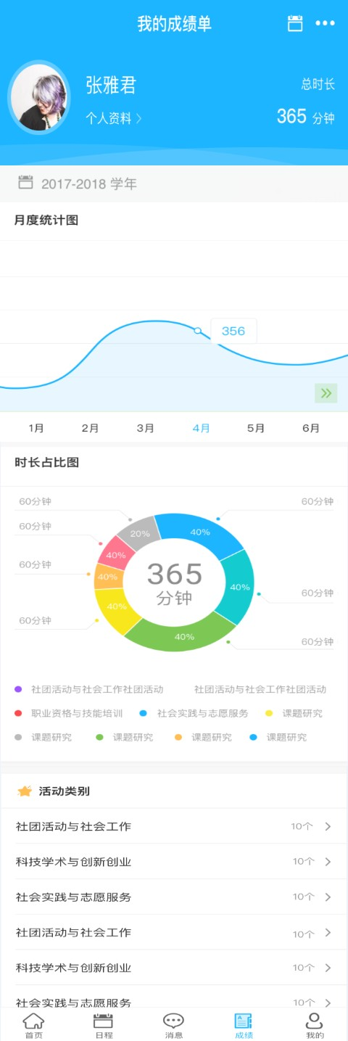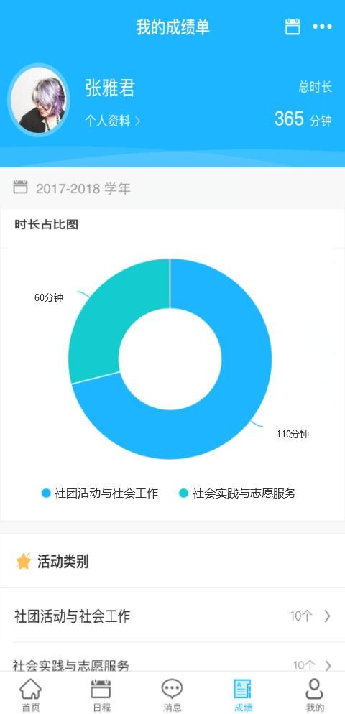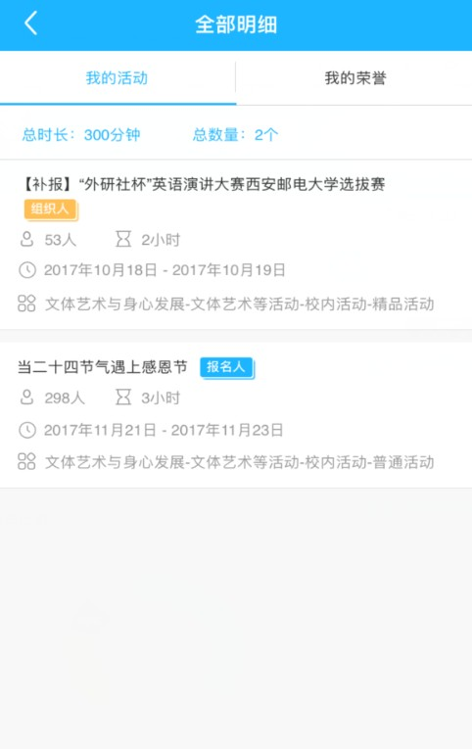

十二、我的-个人资料
1、个人资料：点击右上角人形图标，可查看、编辑个人基础信息，编辑个人头像。
2、我的主页：点击个人头像，进入个人主页及个人相关的活动列表。

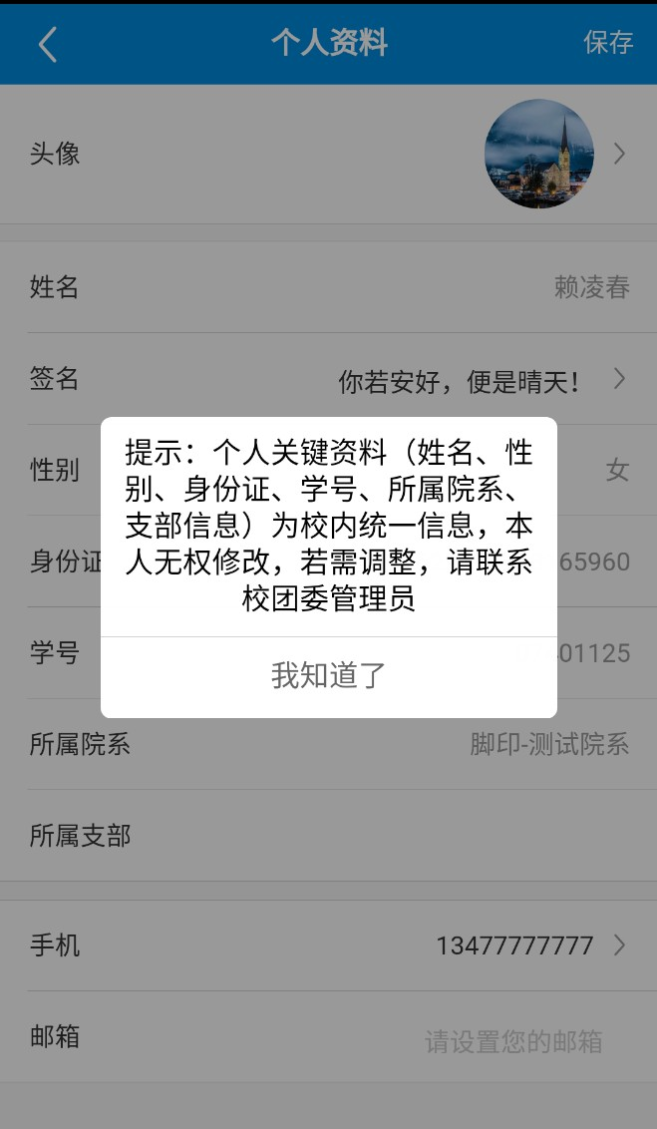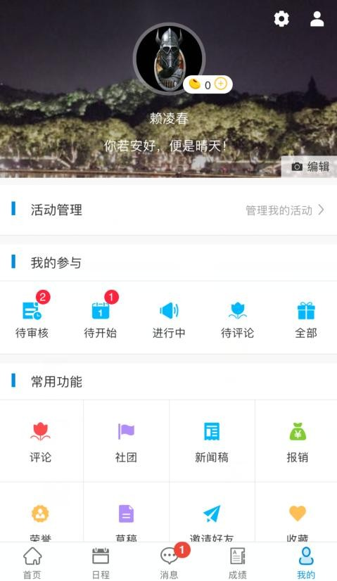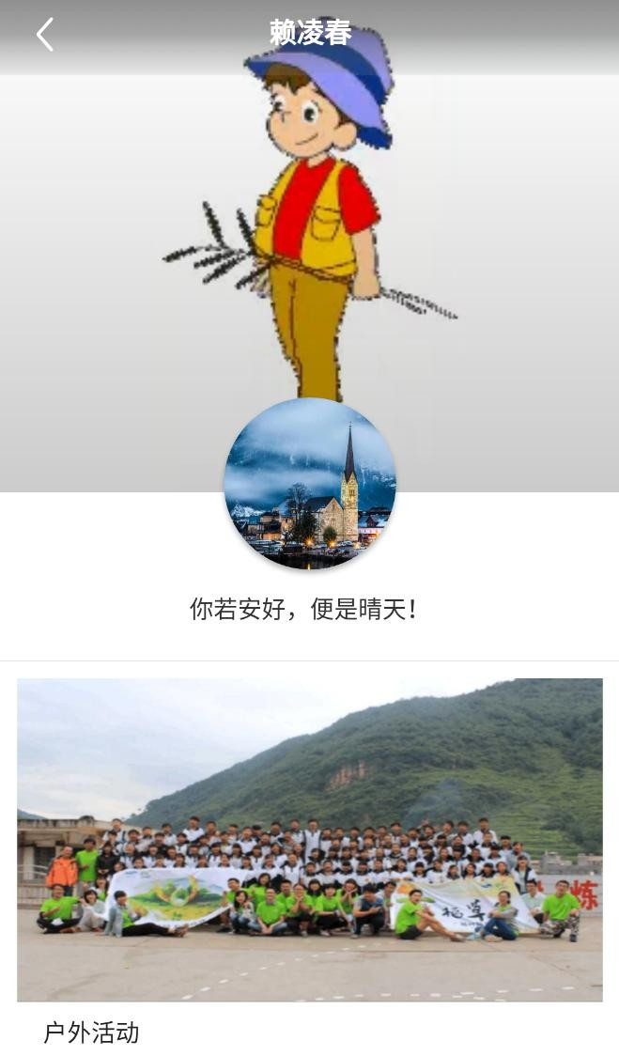

十三、我的-系统设置 可进行基础功能的管理；可以进行修改密码、更换手机、微信绑定与解绑（绑定后，可在后续登录时，点击登录页的微信图标，进行免 密登录）、消息设置、基本设置、意见反馈等操作。

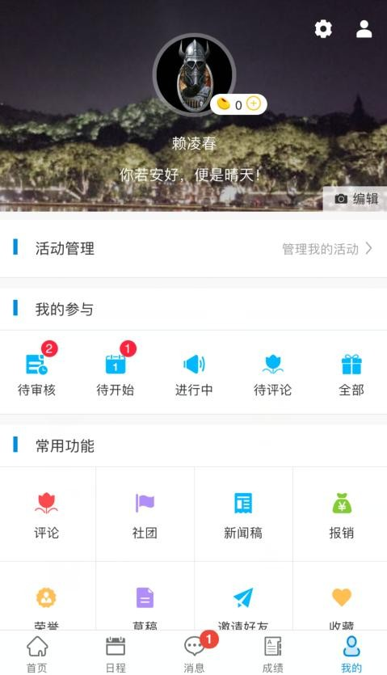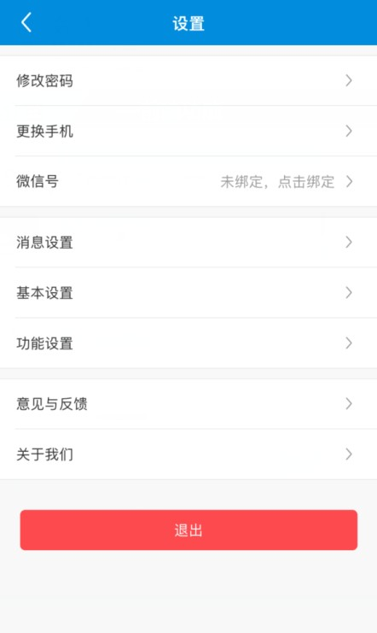

产品介绍
—APP功能

十四、我的-管理活动
1、活动管理-我管理的活动
1.1、进入活动管理：以列表的形式显示我管理（创建+组织）的活动。

1.2、不同管理者
1.2.1、创建者：可进入活动详情，对活动人员进行管理；可以发布活动公告、回复活动咨询；可以对已结束的活动发布新闻稿；若创 建活动时，勾选了需报销，那么在新闻稿通过审核后，可由活动创建者提交报销单；可以进行评论回复。 1.2.2、组织者：可进入活动详情，对活动人员进行管理；可以发布活动公告、回复活动咨询；可以进行评论回复。

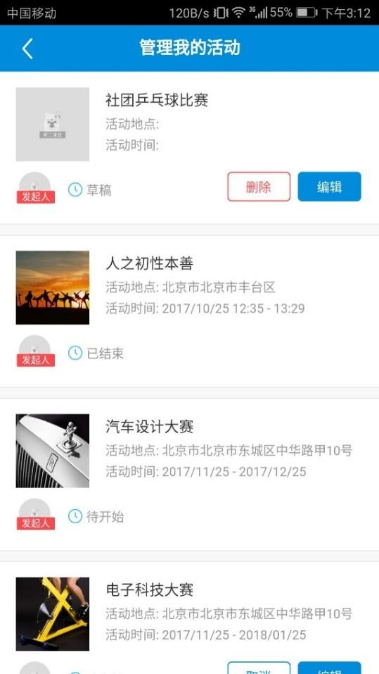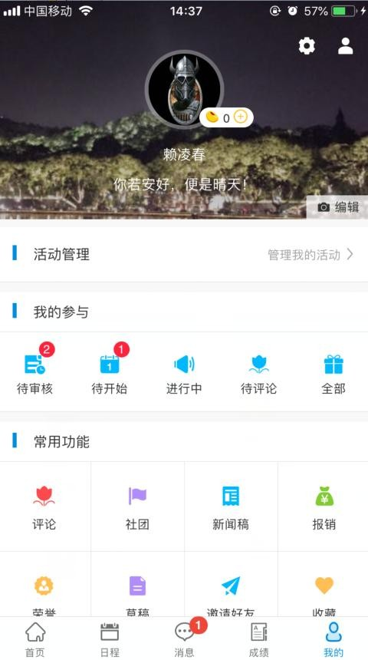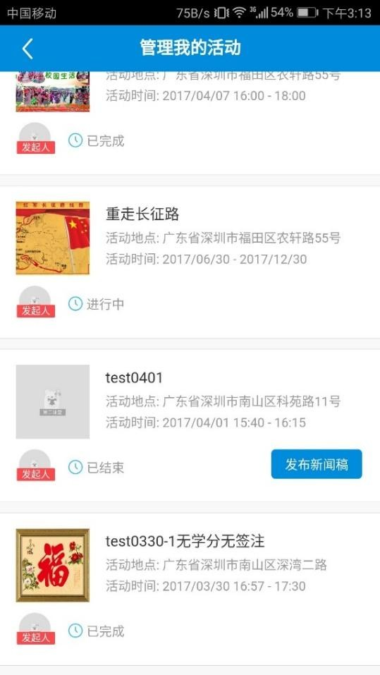

十四、我的-管理活动

1.3、我管理的活动详情页
1.3.1查看活动信息：点击“成绩说明”按钮，可查看本活动的类别介绍、活动时长说明和获得成绩的标准；点击“报名须知”按钮，可查看本 活动的报名范围，报名类型；点击“活动流程”，可查看活动的流程；点击“个人行程”，可查看本人在此活动中的行动轨迹。

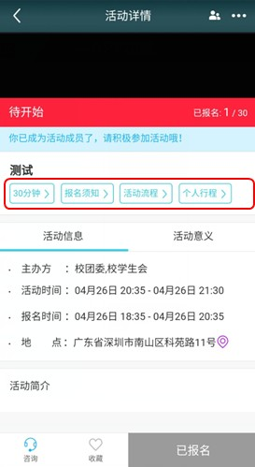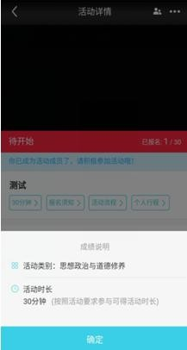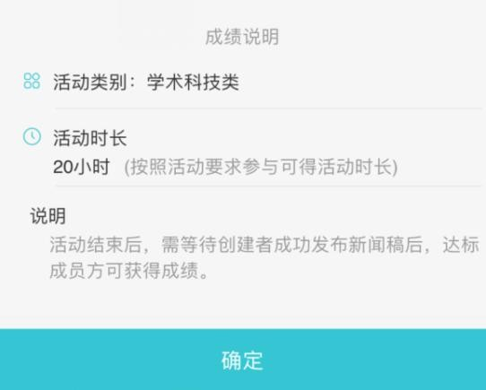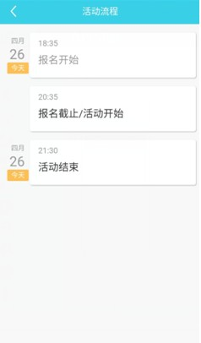

十四、我的-管理活动
1.3.2 审核报名人：
若活动属于需审核报名资格的活动 ，管理员可在活动报名结束前进入审核页面，同意或拒绝报名人。

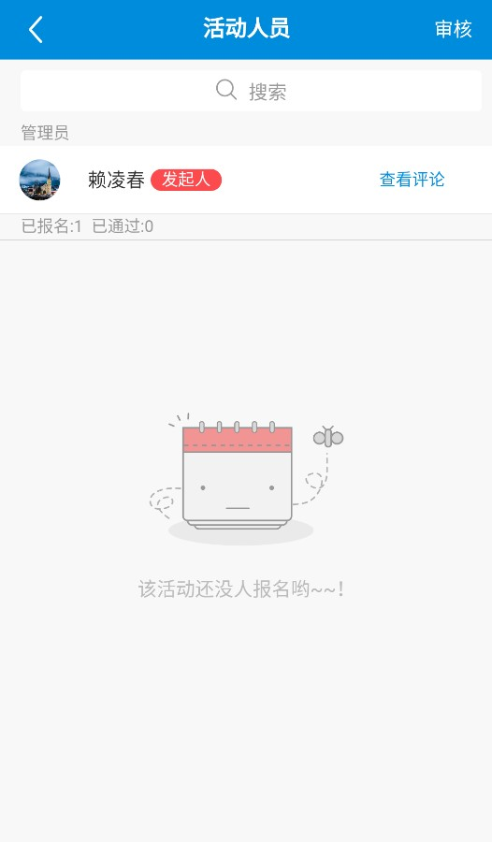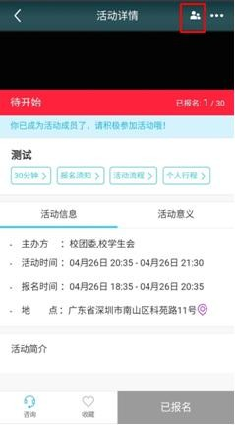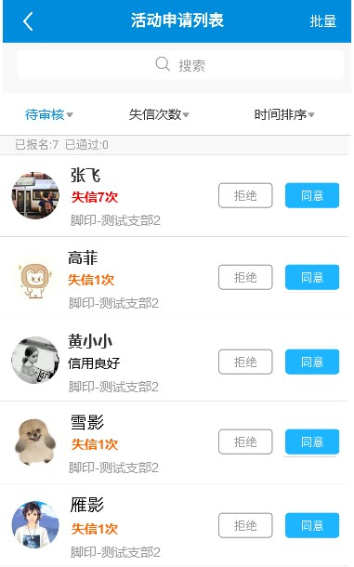

十四、我的-管理活动
1.3.3、信用审核报名人员： 学校启用信用评估时，活动管理者进入活动报名审核页面，可进行失信次数的筛选：信用良好即无失信记录；未超标即未超过学校设定的最大 失信次数；超标为已超过学校设定的最大失信次数。

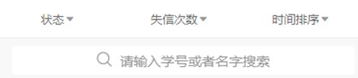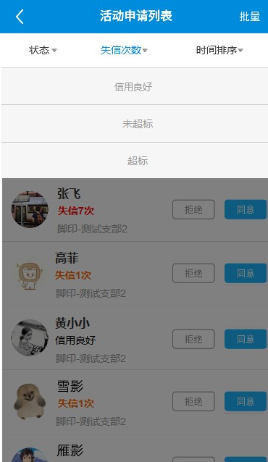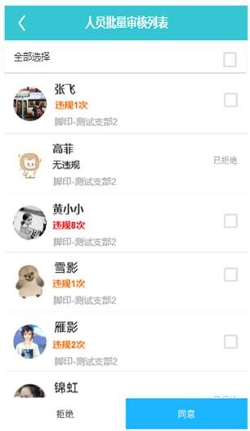

十四、我的-管理活动
1.3.4、查看活动成员及签注情况
活动未开始，可以查看活动成员信息；在活动开始后，可查看报名者的签注情况（即不同报名人的签到签退情况）。

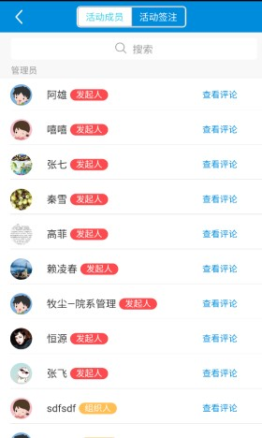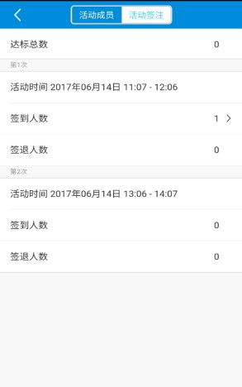

十四、我的-管理活动
1.3.5、回复咨询：在活动开始前，可点击活动参与者的咨询内容进行回复。
1.3.6、收藏活动：点击收藏，可收藏当前活动；同时在我的-收藏里面查看我收藏的活动。
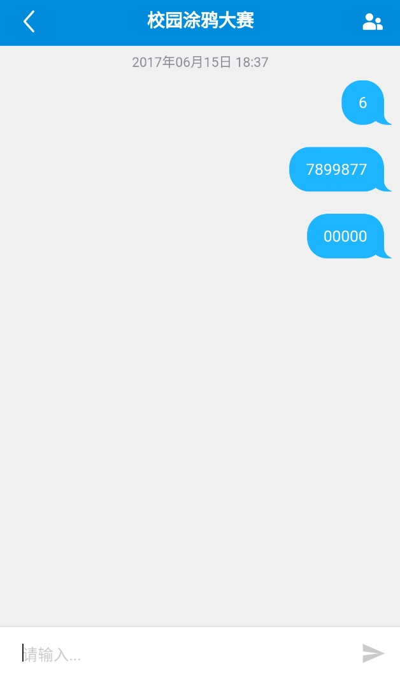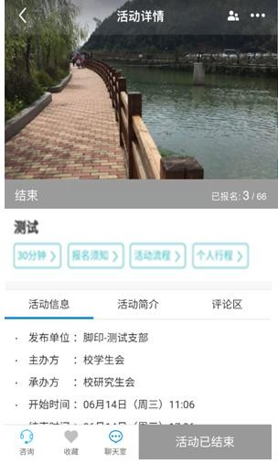1.3.7、聊天室：活动审核通过后，可自动生成聊天室，管理员和报名活动的人可以在聊天室里进行活动讨论。

十四、我的-管理活动
1.3.8、发布通知：点击右上角…可进入发布活动通知。
1.3.9、管理签注：点击右上角…可对多轮次的活动进行签注管理，活动时间和地点在当轮活动开始前30分钟可进行修改。

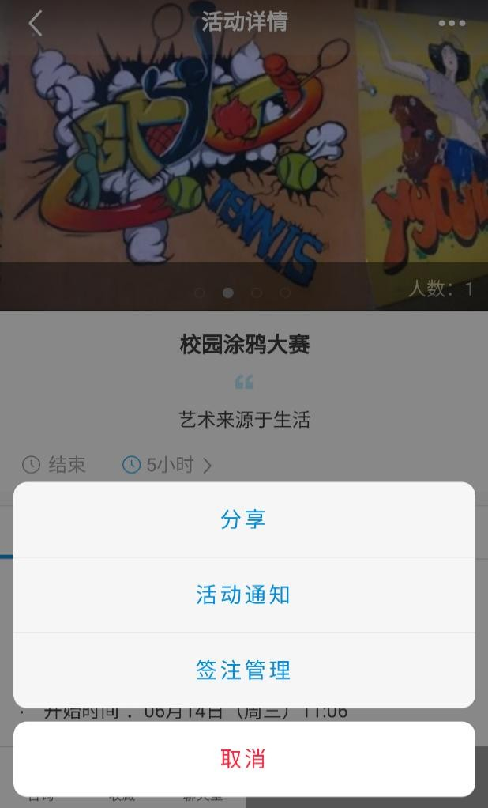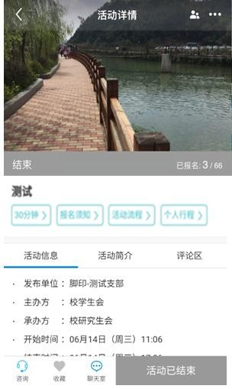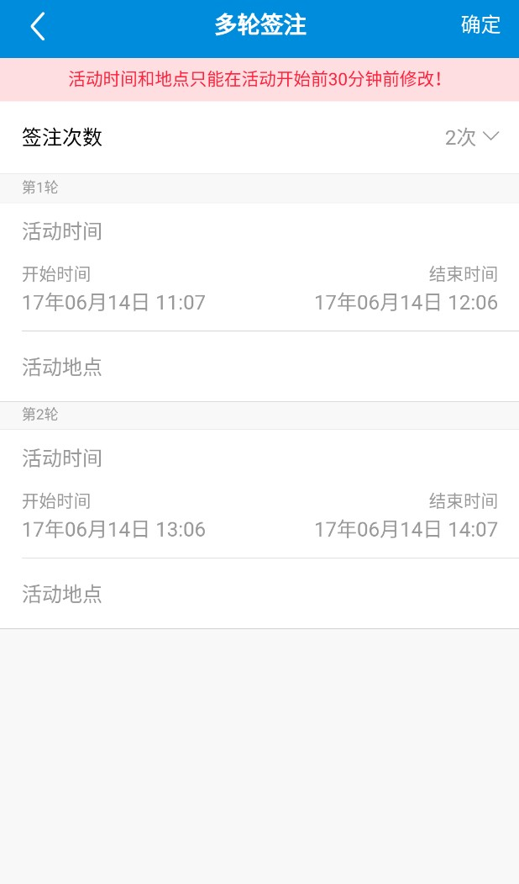

十四、我的-管理活动
1.3.10、活动评论区：当活动结束后，可以在评论区，查看活动成员对活动的评论，并对活动评论进行追评。
1.3.11、查看个人评论：当活动结束后，可进入活动成员列表中，查看报名人对管理者的评论，以及进行回复。

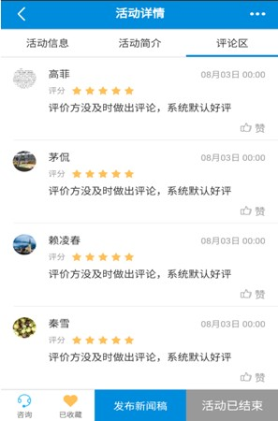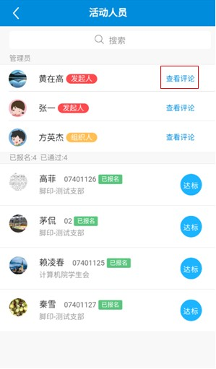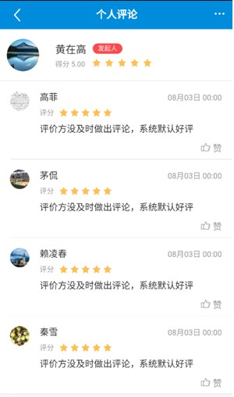

十五、我的-我的参与（我报名的活动）
1、进入我的活动全部，以列表形式显示我报名的活动的各种状态。

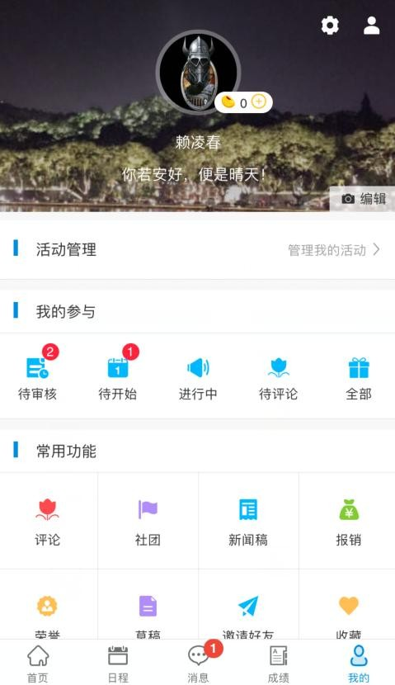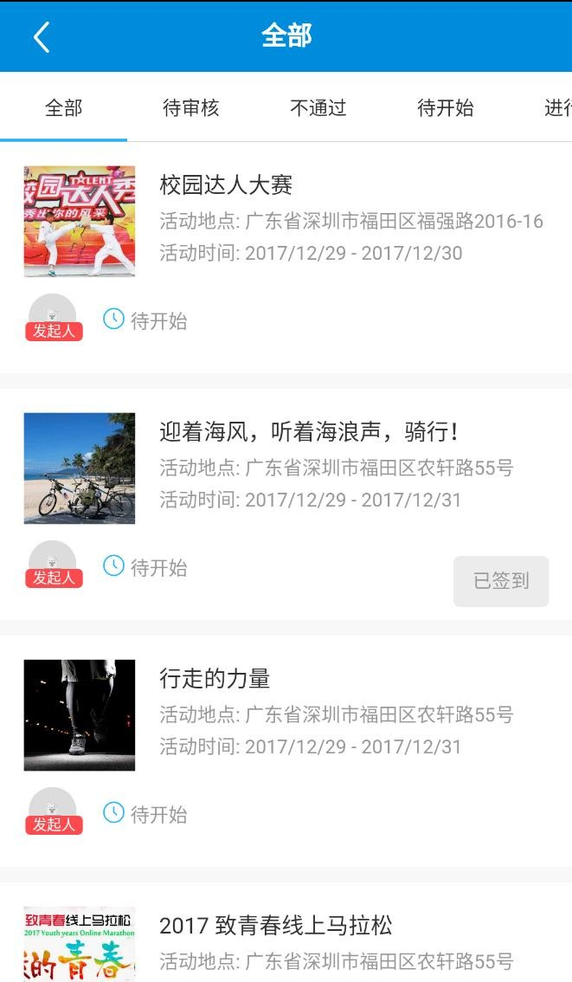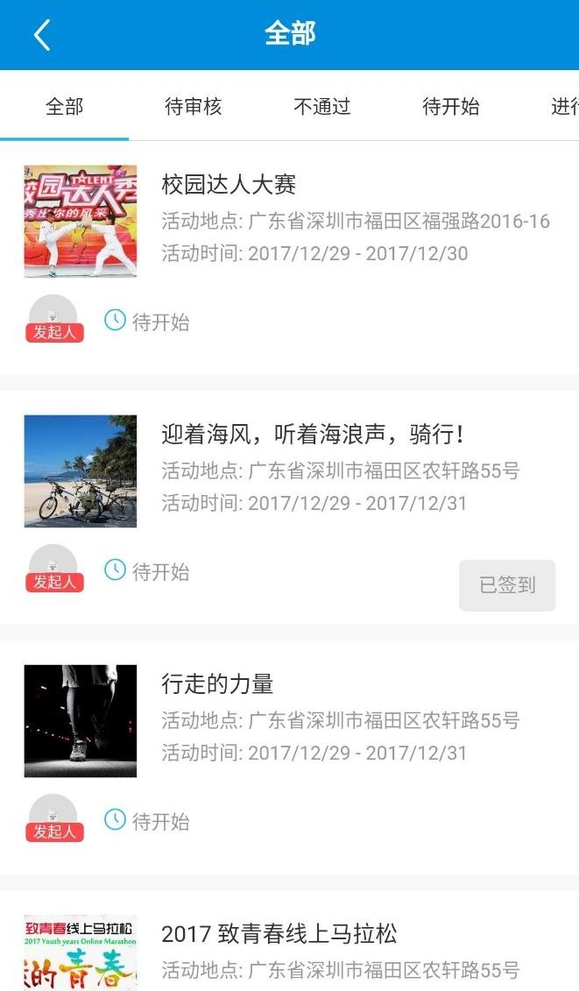

十五、我的-我的参与（我报名的活动）
2、我报名的活动详情页
2.1、点击“成绩说明”按钮，可查看本活动的类别介绍、活动时长说明和获得成绩的标准（活动完成：由活动创建者在活动结束后发布新闻 稿并通过审核）；点击“报名须知”按钮，可查看本活动的报名范围，报名类型。 注：当用户处于活动报名时间段内，且本人处于报名范围之中，将可以正常点击页面的报名按钮。 2.2、查看管理员和报名人：可查看管理员和报名人员。

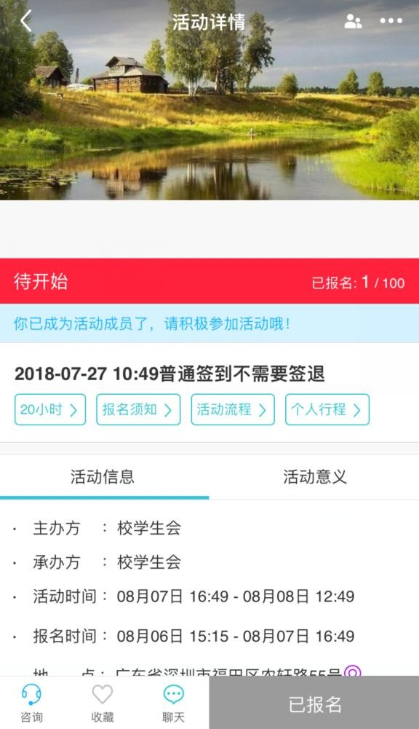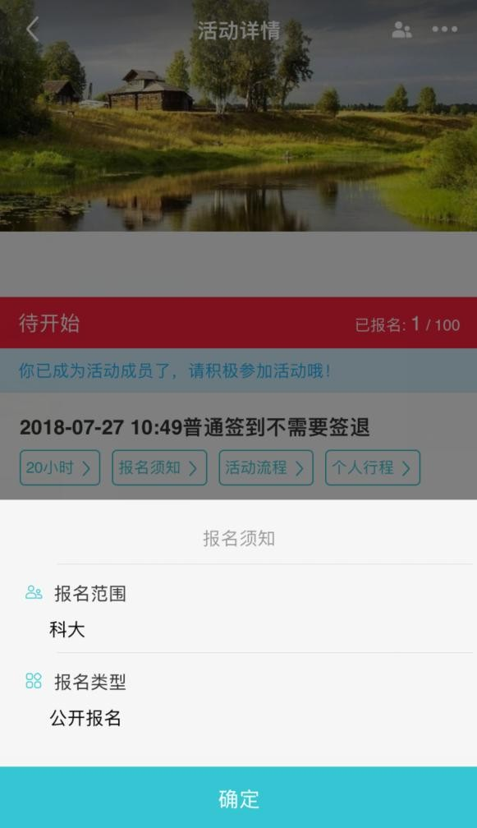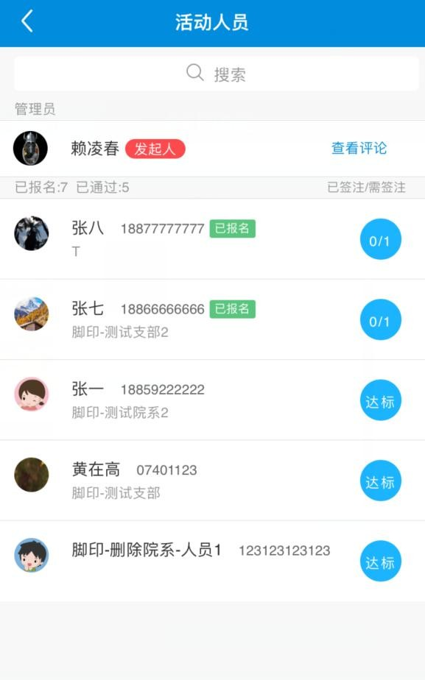

十五、我的-我的参与（我报名的活动）
2.3、点击“活动流程”，可查看活动的流程；点击“个人行程”，可查看本人在此活动中的行动轨迹。

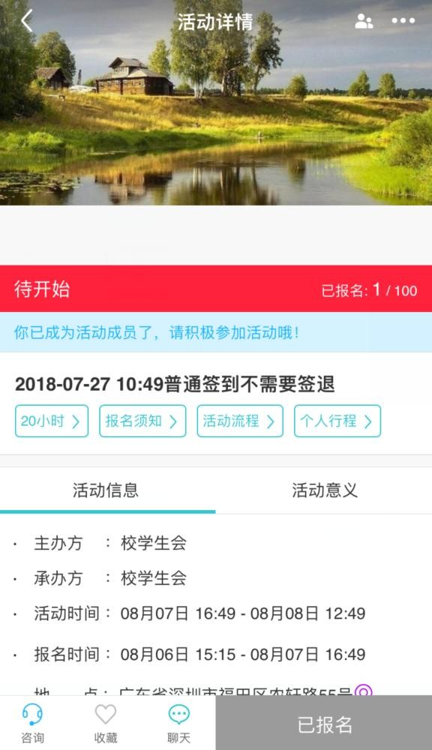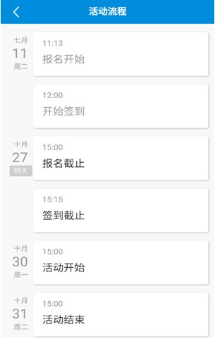

十五、我的-我的参与（我报名的活动）
2.4、发表咨询：在活动开始前，可对活动进行咨询。
2.5、收藏活动：点击收藏，可收藏当前活动；同时在我的-收藏里面查看我收藏的活动。
2.6、聊天室：活动报名成功后，可自动加入活动聊天室，活动成员可以在聊天室里进行活动讨论。

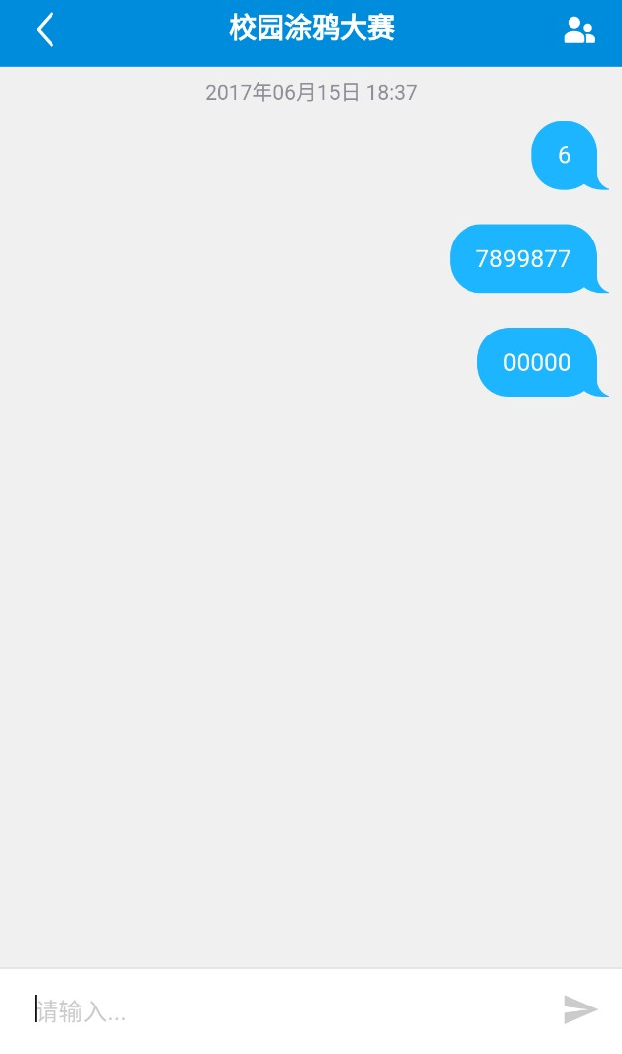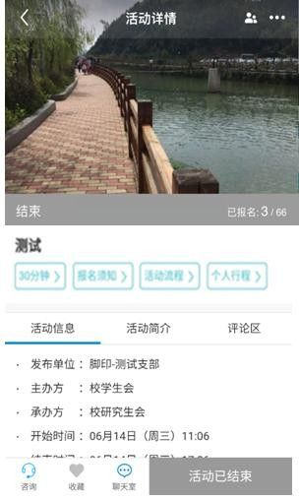

十五、我的-我的参与（我报名的活动）
2.7、签到类型：普通签到；扫码签到；管理员扫码签到；验票查看身份签到。 普通签到：用户自己报名后，可在活动详情页手动点击签注；扫码签到：用户扫描活动专属二维码签到；管理员扫码签到：管理员使用 APP扫描用户的签到二维码；验票签到：电子票人工查验。

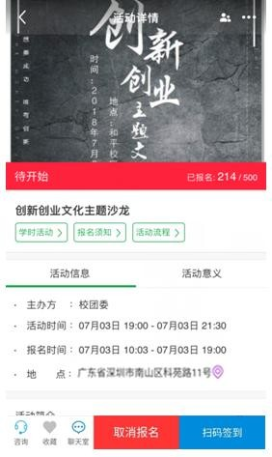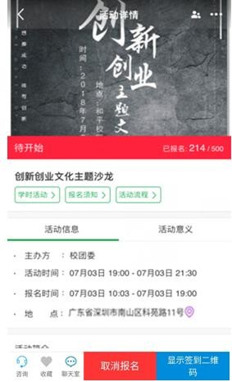

十五、我的-我的参与（我报名的活动）
2.7、签到类型：普通签到；扫码签到；管理员扫码签到；验票查看身份签到。 普通签到：用户自己报名后，可在活动详情页手动点击签注；扫码签到：用户扫描活动专属二维码签到；管理员扫码签到：管理员使用 APP扫描用户的签到二维码；验票签到：电子票人工查验。

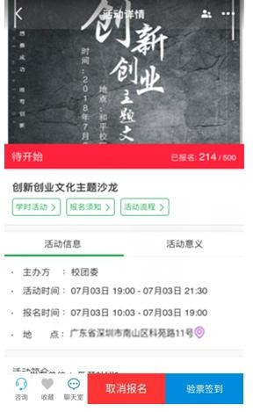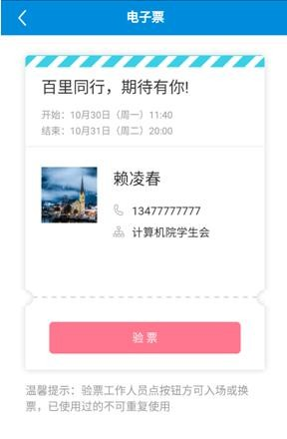

十五、我的-我的参与（我报名的活动）
2.8、分享活动：点击右上角“…”，可以对当前活动进行活动分享，可以在报名结束前取消报名；

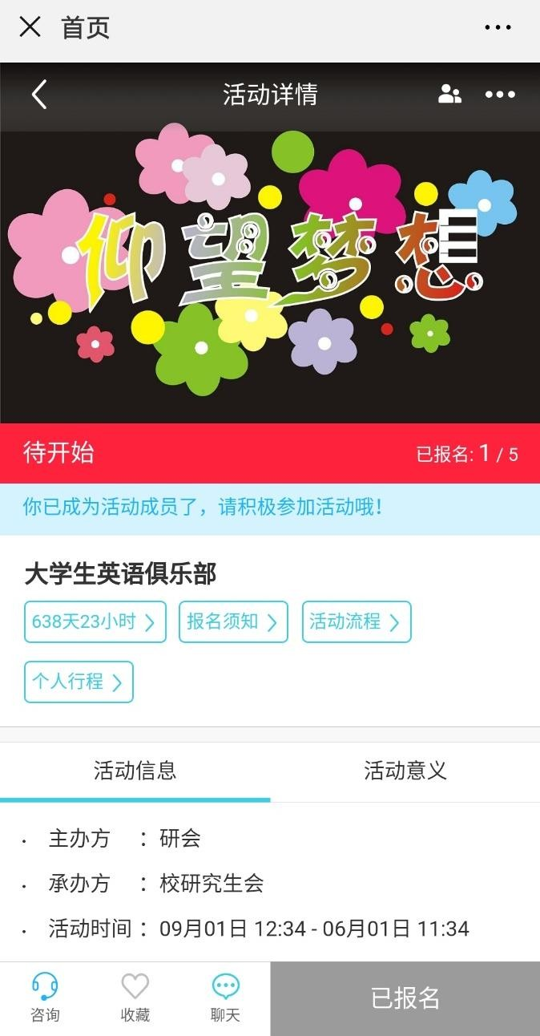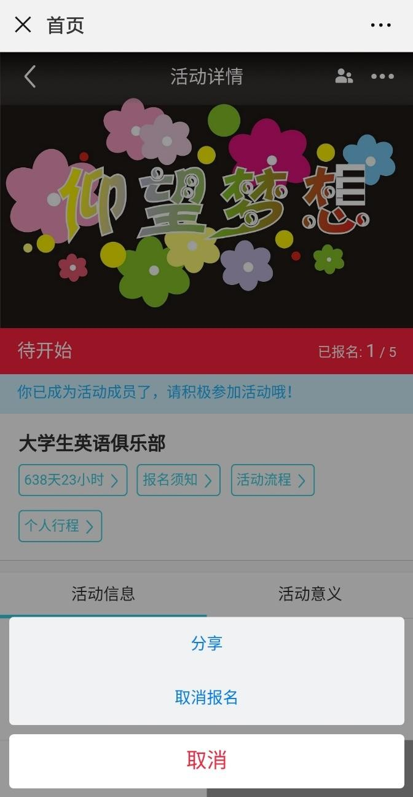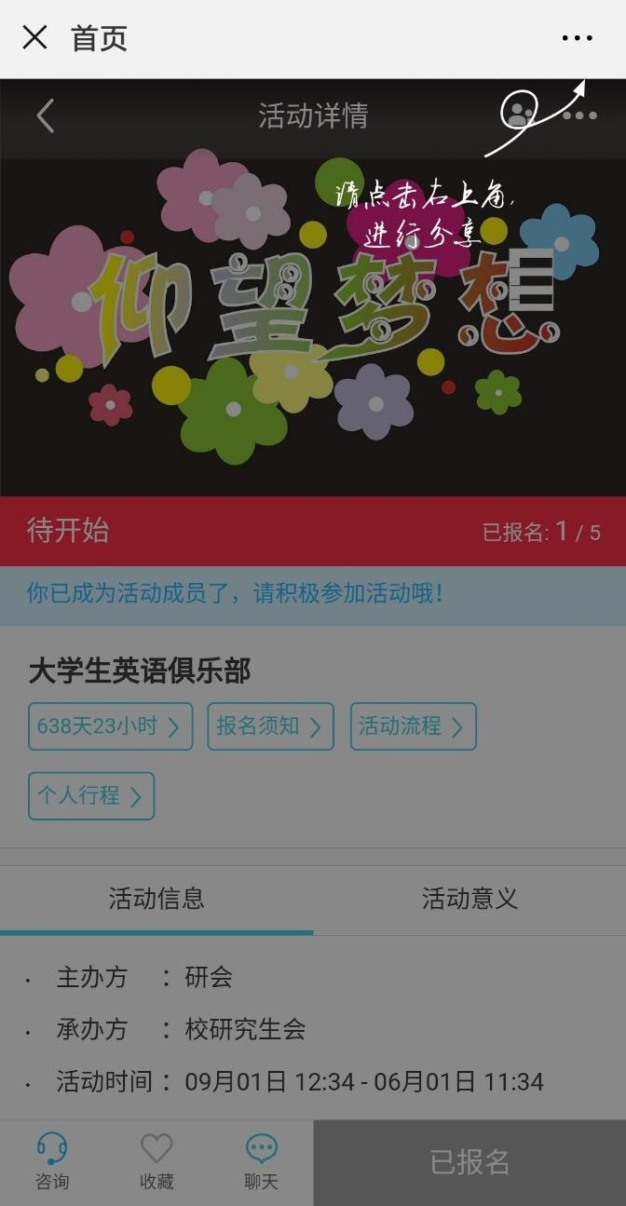

十五、我的-我的参与（我报名的活动） 2.9、活动和人员评论：当活动结束后，报名人点击“写评论”可以对活动和活动管理者进行评论与评分，完成后点击“提交”。 当活动完成时，活动参与者未填写的评论自动默认为好评。

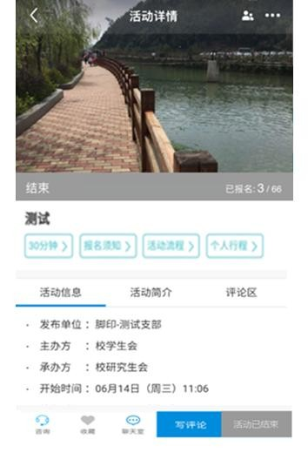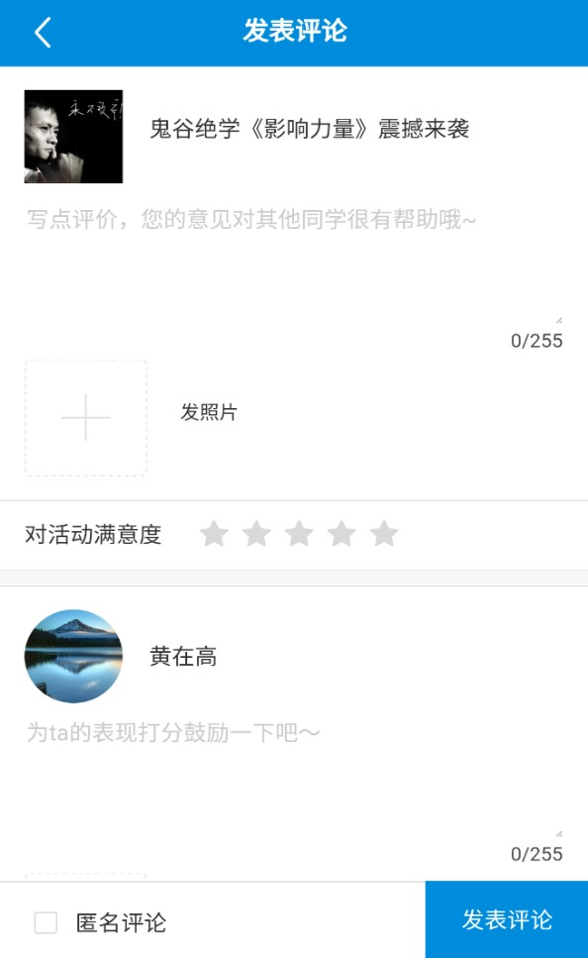

十六、我的-常用功能
1、评论：可查看我收到的活动和个人评论，以及我发出的活动和个人评论。
2、社团：可查看我创建的社团和我加入的社团的各种状态。

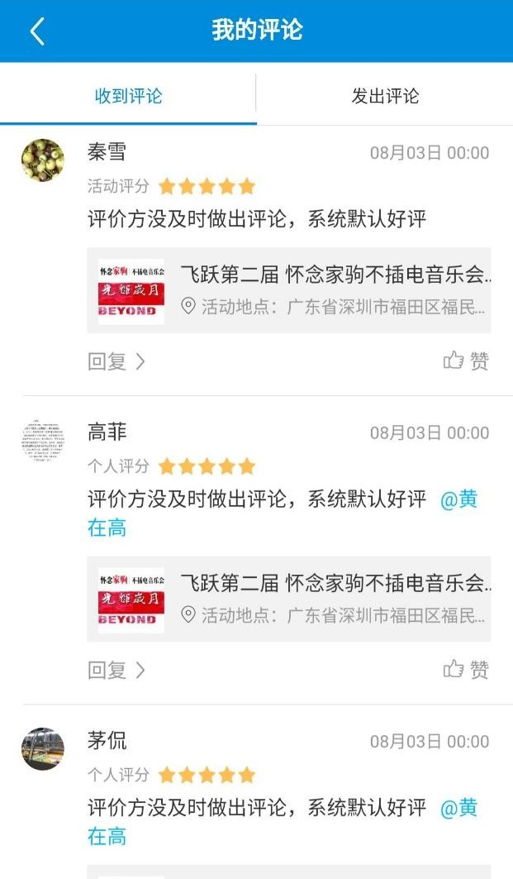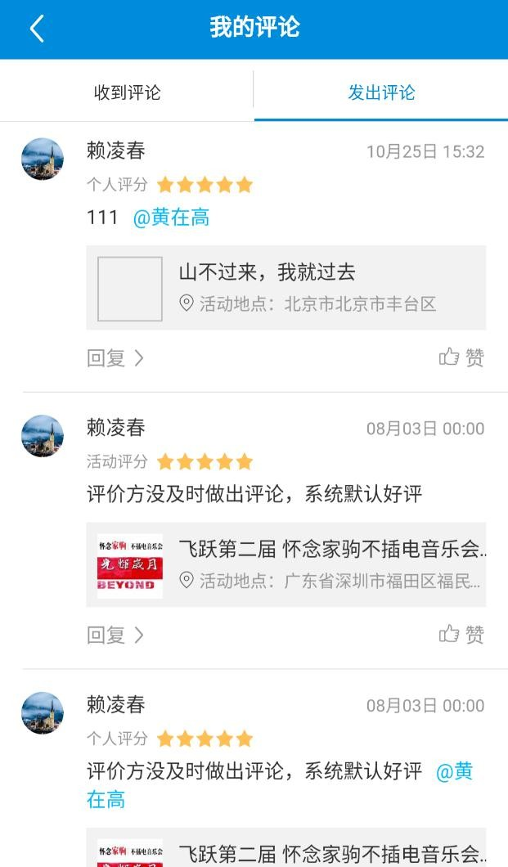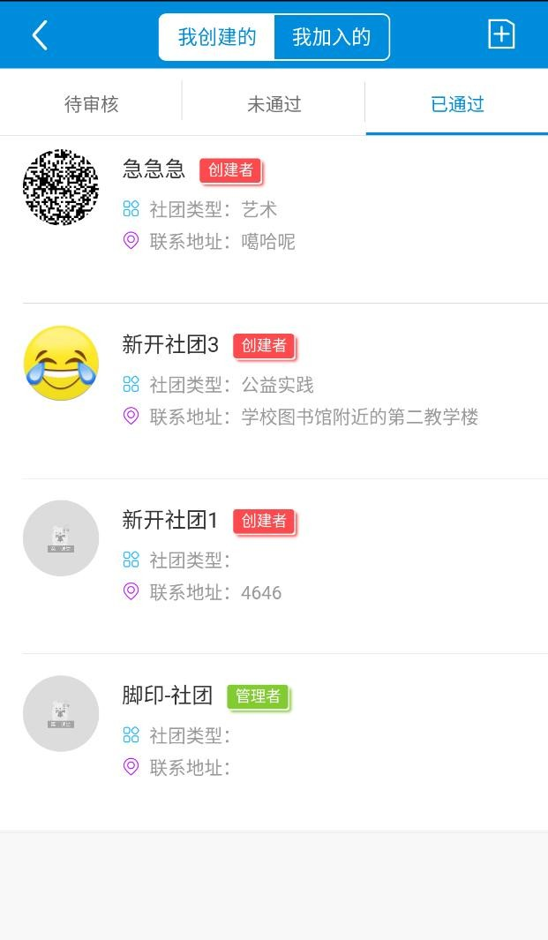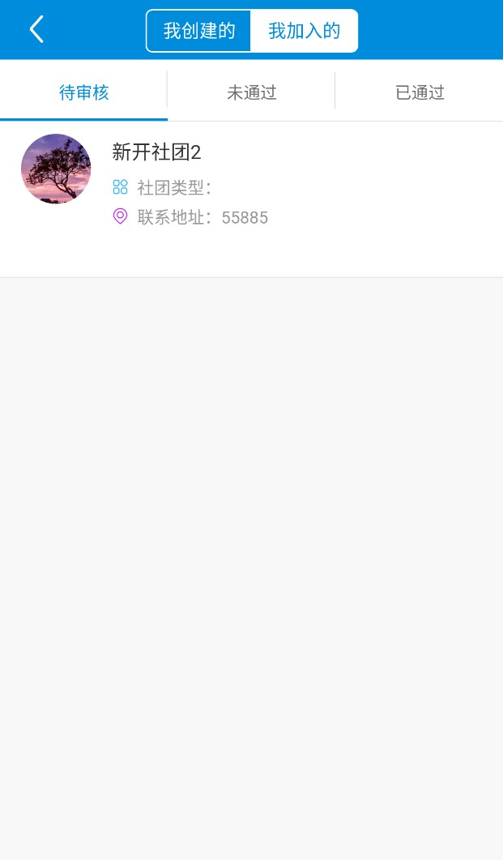

十六、我的-常用功能
3、新闻稿：可查看我发布的新闻稿的各个状态。
4、报销：可查看我申请的报销的各个状态。
5、荣誉：可查看我申请的荣誉的各个状态。
6、草稿：可查看我的活动草稿，并且可以继续填写提交审核。

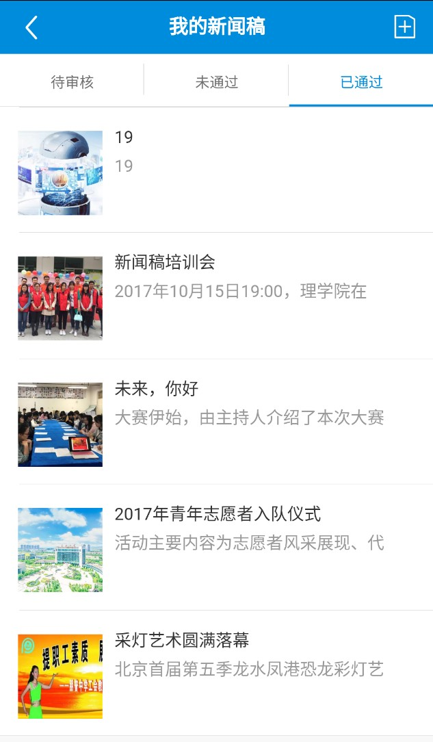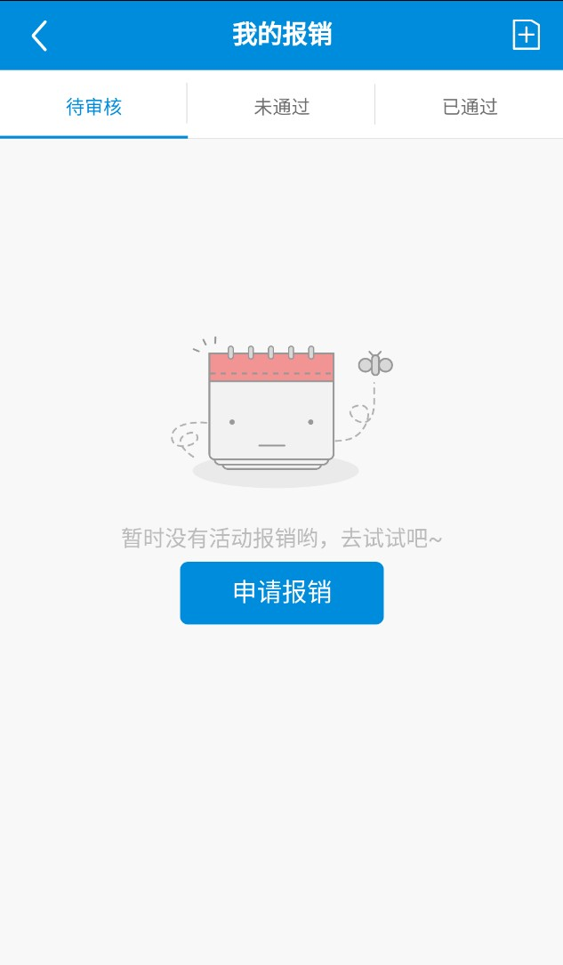

十六、我的-常用功能
7、收藏：可查看我收藏的活动列表。
8、邀请好友：可分享好友，邀请好友下载APP。

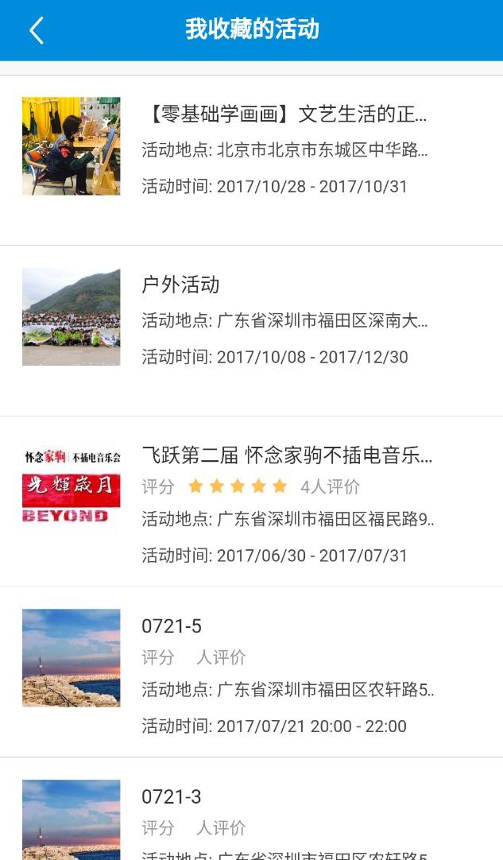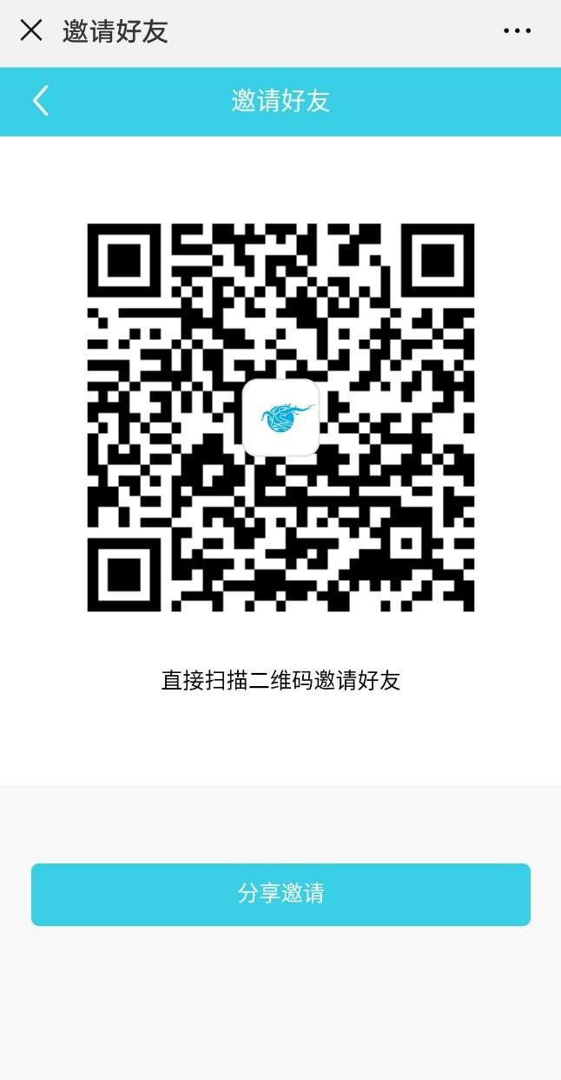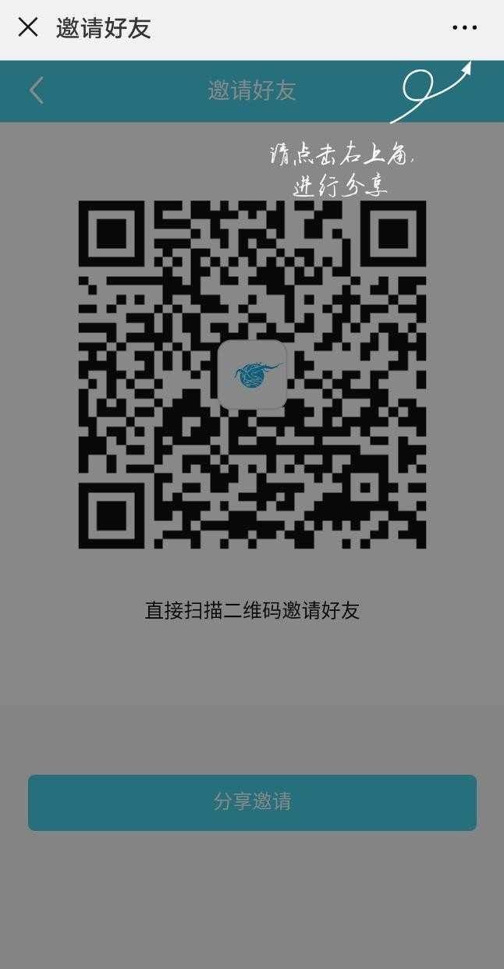

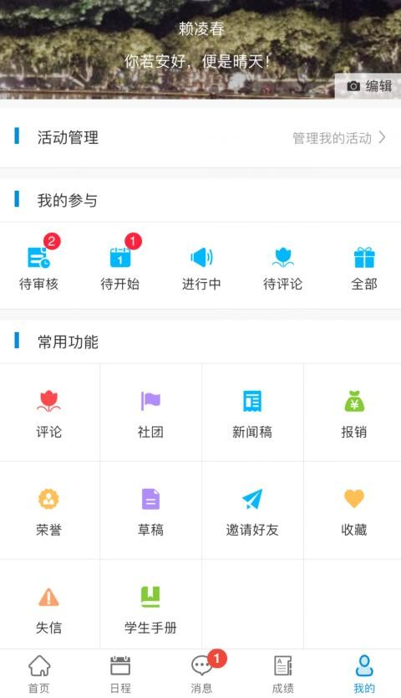
十六、我的-常用功能 9、失信（增值服务，需由开发公司运营人员开通）： 可查看我失信的活动记录。

THANKS FOR YOUR
WATCHING

